ОДЕСЬКИЙ НАЦІОНАЛЬНИЙ МЕДИЧНИЙ УНІВЕРСИТЕТ
Кафедра загальної, військової та дитячої хірургії з курсом урології та офтальмології

МЕТОДИЧНА РОЗРОБКА
практичного заняття для студентів

Тема заняття: Тема 10. Хірургія порушень статевого розвитку чоловіків.
Курс 5, факультет медичний
Рівень вищої освіти: другий (магістерський)
Галузь знань: 22 «Охорона здоров’я»
Спеціальність: 222 «Медицина»
Освітньо-професійна програма: Медицина

Затверджено
на методичній нараді кафедри
28. 08. 2024.
Протокол № 1

Зав. кафедрою професор Каштальян М.А. _______________

Одеса 2024

- Актуальність теми: Актуальність вивчення студентами цього розділу андрології визначається поширеністю, соціальною значущістю проблеми, рівнем її впливу на соціальну та статеву адаптацію, самооцінку та якість життя чоловіків. Розлади зовнішніх статевих органів особливо турбують хворих через потенційну емоційну значущість цих репродуктивних структур і, ймовірно, можливий вплив аномалій на людину і на майбутні покоління. Враховуючи, що вроджені аномалії чоловічої репродуктивної системи також визначають лібідо і сексуальні можливості, а також фертильність і конституцію, актуальність вивчення аспектів хірургічного лікування цієї патології не викликає сумнівів.
2. Тривалість заняття: ___2__(год.)

3. Навчальна мета (конкретні цілі):
Студент повинен знати:
- Агенезія статевого члена – визначення, основи діагностики та хірургічного лікування
- Дуплікація статевого члена – визначення, основа діагностики та хірургічного лікування
- Мікрофаллос – визначення, основа діагностики та хірургічного лікування
- Перекрут статевого члена – визначення, основи діагностики та хірургічного лікування
- Бічне викривлення статевого члена – визначення, основи діагностики та хірургічного лікування
- Пеномошонкова транспозиція – визначення, основи діагностики та хірургічного лікування
- Перетинчастий і заглиблений статевий член – визначення, основи діагностики та хірургічного лікування
- Мегапрепуція – визначення, основа діагностики та хірургічного лікування
- Агенезія мошонки – визначення, основа діагностики та хірургічного лікування
- Ектопічна та додаткова калитка – визначення, основи діагностики та хірургічного лікування
- Спленогонадальне зрощення – визначення, основи діагностики та хірургічного лікування
- Крипторхізм
  - Визначення та класифікація
  - Медичний огляд
  - Лікування
  - Загальні підходи до лікування
  - Медикаментозне лікування крипторхізму
  - Хірургічне лікування
- Гіпоспадія
  - Визначення та класифікація
  - Оцінка та діагностика
  - Варіанти лікування
  - Спостереження та прогноз
- Епіспадія
  - Визначення та класифікація
  - Оцінка та варіанти лікування
- Гідроцеле – визначення, основи діагностики та хірургічного лікування
- Варикоцеле – варіанти хірургічного лікування

Студент повинен вміти:
а) отримати вичерпну інформацію про хворобу від хворого чи його близьких родичів або на основі аналізу наявної медичної документації;
б) пропальпувати органи сечостатевої системи в повному обсязі;
в) оцінювати дані об'єктивних і різних лабораторних методів дослідження;
г) правильно призначати, оцінювати дані різних лабораторних, інструментальних, функціональних методів і досліджень;
д) встановити попередній діагноз основного захворювання та ускладнень.
д) визначити показання до операції
є) обрати вид оперативного втручання.

Студент повинен опанувати практичні навички:
• визначати необхідність і послідовність спеціальних методів дослідження /лабораторних, інструментальних, рентгенологічних, функціональних та ін./, виконувати їх і давати правильну оцінку;
• оцінити результати біохімічного дослідження крові, функціональної гормональної проби;
• проводити диференційну діагностику основних андрологічних захворювань у різних вікових групах, обґрунтовувати клінічний діагноз;
• обґрунтувати схему, план і тактику ведення хворих, показання та протипоказання до операції.
- Базові знання, вміння, навички, що необхідні для вивчення теми (міждисциплінарна інтеграція)
Назви попередніх дисциплін | Отримані навики
1. Анатомія людини.  2. Гістологія.  3. Фізіологія.  4. Патологічна анатомія.  5. Патологічна фізіологія.  6. Променева діагностика.  7. Загальна хірургія  8. Топографічна анатомія та операційна хірургія  9. Урологія  10. Догляд за хворими. | Знати будову та функції органів статевої системи чоловіків, патологічну анатомію та фізіологію чоловічої статевої системи, правила догляду за хворими із захворюваннями органів сечової та статевої системи, основні правила медичної етики та деонтології. Оцінити зміни функціонування органів статевої системи, що свідчать про порушення стану хворого, проводити об'єктивне обстеження хворого для виявлення симптомів та синдромів, що свідчать про ураження органів статевої системи та стан важкості хворого. Проводити підготовку хворих до інструментальних, функціональних та лабораторних методів дослідження органів статевої системи чоловіків. Вміти проводити інтерпретації результатів додаткових радіологічних методів діагностики органів чоловічої статевої системи, доглядати за хворими із захворюваннями органів сечової системи.

- Поради студенту.

  - Зміст теми:

Аномалії у чоловіків

Агенезія статевого члена
Вроджена відсутність статевого члена (афалія) – вкрай рідкісна аномалія, обумовлена недостатністю розвитку статевого горбка. Орієнтовна захворюваність становить 1 випадок на 30 мільйонів населення. Фалос повністю відсутній, включаючи кавернозні і губчасте тіла; однак, як повідомляється, деякі діти мають невеликі частини кавернозних тіл. Зазвичай мошонка нормальна, а яєчка опущені неправильно. Уретра відкривається в будь-якій точці середньої лінії промежини від лобка до, найчастіше, заднього проходу або передньої стінки прямої кишки.
Понад 50% пацієнтів з агенезією статевого члена мають асоційовані аномалії сечостатевої системи, найпоширенішою з яких є крипторхізм; також виникають агенезія та дисплазія нирок. Також були описані дефекти шлунково-кишкового тракту (ШКТ), такі як аномалії каудальної осі. Звіти показують, що афалія може бути пов’язана з вагітністю, ускладненою погано контрольованим діабетом матері.
Історично цим немовлятам робили операції зі зміни статі, включаючи двосторонню орхіектомію зі збереженням шкіри мошонки для подальшої вагінальної реконструкції, лабіальної конструкції та транспозиції уретри. Проте залишаються питання щодо внутрішньоутробного гендерного імпринтингу та довгострокових психологічних наслідків зміни статі; час, роль і необхідність зміни статі є суперечливими. Довго прийняте уявлення про наявність фалоса або фенотиповий потенціал росту фалуса не повинно бути основним критерієм для рекомендації зміни статі.
Оскільки деякі дослідження підкреслюють, що більшість із цих пацієнтів мають чоловічу статеву ідентичність, незважаючи на реконструкцію жіночої статі, визначення чоловічої статі було рекомендовано як розумне рішення. Відповідно, пацієнтів з афалією слід виховувати як чоловіків, хоча досвід фаллопластики у пацієнтів дитячого віку обмежений.
Найпоширенішою процедурою фаллопластики у пацієнтів постпубертатного періоду є мікросудинний трансмісії радіального клаптя передпліччя. Для вродженої афалії була описана техніка Де Кастро який базується на надлобковому клапті шкіри, як спочатку описано Bettocchi та ін. Альтернативною хірургічною технікою, особливо при наявності серединних надлобкових абдомінальних рубців, є васкуляризований паховий клапоть, виготовлений, як повідомляє Perovic. Було також описано модифіковану техніку клаптя мошонки, що передбачає додавання пластиру безклітинного дермального матриксу.

Подвоєння статевого члена
Подвоєння статевого члена (дифаллія) — ще одна надзвичайно рідкісна аномалія, що виникає внаслідок неповного зрощення статевого горбка. Розрізняють дві різні форми подвоєння пеніса:
- Найбільш поширена форма пов'язана з комплексом екстрофії сечового міхура; у пацієнта є роздвоєний пеніс, який складається з двох окремих кавернозних тіл, пов’язаних з двома незалежними півгландами.
- Друга форма (справжня дифалія) є надзвичайно рідкісним вродженим захворюванням, яке проявляється різними способами, починаючи від подвоєння однієї голівки до подвоєння всього нижнього відділу сечостатевого тракту; уретральний отвір може бути в нормальному положенні або в гіпоспадіальному чи епіспадіальному положенні
Очікуються супутні аномалії шлунково-кишкового тракту, сечостатевої та кістково-м’язової систем. Оскільки ці аномалії є основними причинами смертності, важливо якнайшвидше обстежити та лікувати пацієнтів від цих станів.

Мікрофаллос
Термін мікрофаллос або мікропеніс застосовний лише до нормально сформованого, але ненормально короткого пеніса. Зокрема, цей термін застосовується до пеніса з розтягнутою довжиною, яка більш ніж на 2,5 стандартних відхилення (SD) нижче середнього віку.
Цей стан можна вважати другорядною формою неоднозначних геніталій із пов’язаними медичними та психологічними проблемами, подібними до основних форм, що спостерігаються при розладі (відмінності) статевого розвитку (РСР). Мошонка зазвичай нормальна, але яєчка можуть бути маленькими та неопущеними. У деяких випадках кавернозні тіла сильно гіпоплазовані. Вимірювання (тобто розтягнутої довжини статевого члена) є дуже важливим для розрізнення різних типів псевдомікропеніса, зокрема заглибленого пеніса у дитини з ожирінням і пеніса, прихованого аномальним прикріпленням шкіри.
Мікропеніс є результатом багатьох ендокринних і неендокринних захворювань. Найбільше _ поширений етіології є як слідує :
- Гіпогонадотропний гіпогонадизм. У цьому стані секреція гонадотропін-рилізинг-гормону (GnRH) гіпоталамусом порушується, що призводить до зниження гіпофізарної секреції лютеїнізуючого гормону (ЛГ) і фолікулостимулюючого гормону (ФСГ), позбавляючи яєчко стимулу до секреції тестостерону; цей патогенез розпізнається при деяких гіпоталамічних дисфункціях, таких як синдром Калманна або синдром Прадера-Віллі
- Гіпергонадотропний гіпогонадизм – мікропеніс, вторинний по відношенню до цього стану, пов’язаний із станами, при яких яєчка функціонально порушені та нездатні реагувати на гіпоталамо-гіпофізарну стимуляцію (наприклад, дисгенезія гонад)
- Ідіопатичний мікропеніс - у цьому стані ендокринний аналіз демонструє нормальну гіпоталамо-гіпофізарно-тестикулярну вісь
Оскільки мікропеніс є результатом численних патологічних станів, визначення статі виховання зазвичай відкладається, поки лікар не визначить потенційну причину та те, чи може пеніс рости у відповідь на введення тестостерону. Для осіб з мікрофаллом, які нечутливі до андрогену, кастрація та зміна статі можуть бути варіантом. Однак у більшості пацієнтів з мікропенісом оцінку чоловічої статі можна підтримувати за допомогою андрогенної стимуляції.
Клінічне лікування мікропеніса було спірним, з розбіжностями щодо здатності лікування тестостероном викликати функціонально адекватний пеніс дорослого; крім того, немає загального консенсусу щодо дозування, способу введення, часу та тривалості лікування андрогенами. Найпоширеніший терапевтичний режим включає тестостерону енантат, 25-50 мг внутрішньом'язово (ВМ) 1 раз на місяць протягом 3 місяців. Деякі лікарі також використовують крем з тестостероном, але його поглинання змінюється і його нелегко контролювати.
Дискусії також точаться навколо часу стимуляції андрогенами. Дослідження показують, що терапія тестостероном у дитинстві та дитинстві збільшує розмір статевого члена до нормального діапазону для віку у хлопчиків з мікропенісом, вторинним через дефіцит тестостерону у плода. Замісна терапія у віці статевого дозрівання показана при недостатності гонад. Остаточний розмір пеніса дорослої людини зазвичай нижче середнього, але в межах 2,5 SD.
У невеликому (N = 6) одноцентровому дослідженні, спрямованому на оцінку ефектів безперервної підшкірної інфузії рекомбінантних гонадотропінів людини на розтягнуту довжину статевого члена та рівні гормонів у немовлят із вродженим мікропенісом, Stoupa та інші виявили, що цей підхід безпечно скоригував мікропеніс у п’яти з шести пацієнтів, включаючи одного немовляти з синдромом часткової андрогенної нечутливості. Будуть необхідні дані довгострокового спостереження, щоб визначити, чи має це лікування будь-який вплив на майбутню фертильність і відтворення.

Перекрут статевого члена
Верней вперше описав перекрут статевого члена в 1857 році. У минулому лікарі не рекомендували оперативну корекцію, оскільки вважали, що спроби зрушити шкіру не виправлять спіралеподібне розташування кавернозних тіл.
Ембріологічна аномалія часто є ізольованим дефектом шкіри та пальця, який можна виправити, просто звільнивши стрижень статевого члена від вкладної тканини. Обертання зазвичай відбувається вліво проти годинникової стрілки. Сечовипускальний отвір розміщується в похилому положенні, а серединний зв’язок утворює спіралеподібний вигин від основи статевого члена до проходу. Однак у деяких випадках перекрут статевого члена пов'язаний з легкими формами гіпоспадії або крайньої плоті з капюшоном.
Часто перекрут виправляють лише відображенням шкіри та туніки дартос. У деяких випадках корекцію забезпечує резекція фасції Бака. Ретельне вирівнювання шкіри під час закриття дає чудовий косметичний результат, навіть якщо скручування не виправлено відображенням пеніса. Було описано новішу техніку, яка базується на дорзальному дартосному клапті, обертаному навколо правого боку стовбура статевого члена та прикріпленому до вентрального боку. Відносна легкість досягнення нормального вигляду виправдовує хірургічну корекцію.

Бічне викривлення статевого члена
Вроджене викривлення статевого члена внаслідок асиметрії довжини кавернозних тіл є рідкісною деформацією статевого члена. Напівгіпертрофія кавернозного тіла та потовщення супроводжуючої його білкової оболонки з або без контралатеральної супутньої гіпоплазії (рудиментарного тіла) відповідають за латеральне відхилення при вродженій кривизні статевого члена. Рідко девіація статевого члена супроводжується скручуванням статевого члена. Аномалія може бути пов’язана з травмою, але часто в анамнезі пацієнта немає тілесних ушкоджень.
Хоча деформація, як правило, недостатньо серйозна, щоб перешкоджати статевому акту, вона може викликати серйозне занепокоєння у пацієнта та змусити його уникати статевого контакту. Процедура Несбіта - це проста ефективна хірургічна техніка для корекції бокового або вентрального викривлення. Хороші результати були отримані як для модифікованої корпоропластики за Несбітом, так і для 16-точкової плікаційної техніки Лю. ; зареєстровані показники успішності корпоральної плікації були подібними у хлопчиків препубертатного та постпубертатного віку.

Пеномошонкова транспозиція
Повна пеноскротальна транспозиція є рідкісним станом, при якому мошонка розташована в головному положенні по відношенню до статевого члена. Менш важкою формою є роздвоєна мошонка, при якій дві половини мошонки стикаються над пенісом. Це гетерогенна аномалія, і її виявлення вимагає ретельної клінічної оцінки, щоб виключити інші великі та небезпечні для життя аномалії, особливо сечовидільної системи, шлунково-кишкового тракту, верхніх кінцівок, черепно-лицевої області та центральної нервової системи (ЦНС).
Основні аномалії нирок включають повну агенезію сечовидільної системи, односторонню або двосторонню агенезію нирок, полікістоз або диспластику нирок, підковоподібну нирку, ектопічну тазову нирку та обструктивну уропатію. Аномалії статевих органів включають непропорційно довгий млявий пеніс, повну атрезію уретри та гіпоспадію.
Хоча більшість зареєстрованих випадків є спорадичними, деякі припускають наявність генетичної основи для нормального пеноскротального зв’язку. Ембріологічна послідовність, відповідальна за цей дефект, залишається неясною. Аномальне розташування статевого горбка по відношенню до набряків мошонки в критичний період на 4-5 тижні вагітності може вплинути на нижньомедіальну міграцію та злиття набряків мошонки.
Якщо фалічний горбок також є внутрішньо ненормальним, розвиток тілесних тіл, уретрального жолобка та складок може бути порушений; цим пояснюється часта поява інших статевих аномалій. Продемонстровано точну антенатальну діагностику цієї вади розвитку за допомогою ультразвукового дослідження (УЗД).
Хірургічна корекція рекомендована з фізіологічних і психологічних причин. У зв’язку з важкою гіпоспадією пеноскротальна транспозиція може потребувати поетапного хірургічного втручання. Скротопластика завершується перевернутим розрізом омега-шкіри, який робиться навколо шкіри мошонки та основи статевого члена, підводячи клапті мошонки під пеніс.

Перетинчастий і закопаний пеніс
Перетинчастий пеніс (див. зображення нижче) є поширеною вродженою аномалією, при якій павутина або складка шкіри мошонки закриває пеномошонковий кут. Якщо лікар, який виконує обрізання , не розпізнає захворювання, пеніс може виявитися похованим у складці шкіри, схожій на намет. Повторне обрізання для видалення зайвої шкіри погіршує ситуацію, притягуючи волосяну шкіру мошонки до пеніса.
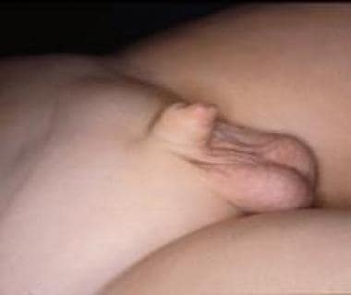Перетинчастий пеніс.
У прихованому пенісі стрижень статевого члена захований під поверхнею передлобкової шкіри. Це трапляється у дітей з ожирінням, тому що передлобковий жир дуже рясний і приховує пеніс. Захворювання також може бути наслідком поганого прикріплення шкіри статевого члена до глибокої фасції або може виникнути, коли стрижень статевого члена застряг у шрамовій шкірі передлобкової частини після екстремального обрізання чи іншої травми.
У літературі описані численні методи корекції. Зазвичай лікування базується на резекції зрощених смуг і глибокому закріпленні стовбура біля основи статевого члена. Деякі також виступають за видалення надлишкової шкіри, багаторазову Z- пластику, ліпосакцію або клапоть препуціального острівця на ніжці. Інші виступають за уважне очікування з наголосом на втраті ваги та щорічному спостереженні. У цій ситуації важливо виключити мікропеніс.

Мегапрепуціум
Вроджена мегапрепуція — це рідкісна вада розвитку невідомої етіології, яка характеризується великою надмірністю внутрішньої препуціальної шкіри, що призводить до того, що пеніс ховається в крайній плоті. Цей стан може бути пов’язаний з аномальним дистальним препуціальним отвором, який перешкоджає нормальному відтоку сечі з-під крайньої плоті. Перед сечовипусканням весь ствол оточує величезна препуціальна порожнина. В одного з перших зареєстрованих пацієнтів із вродженою мегапрепуціумом була проведена мікційна цистографія; препуціальний об’єм був настільки величезним, що його визначили як «препуціальний сечовий міхур».
Аспект вродженої мегапрепуції є типовим: пеніс повністю заглиблений, і перед сечовипусканням є величезна препуціальна порожнина, що оточує весь стовбур; після сечовипускання може відзначатися підтікання. Для корекції цієї аномалії описано численні хірургічні методики. Косметичне впорядкування шкіри діафіза з висіченням надлишкової внутрішньої препуціальної шкіри, особливо у вентральній частині, є більш складним етапом реконструктивної хірургії.
На жаль, вроджена мегапрепуція є однією з таких вроджених деформацій, яка при народженні часто залишається нерозпізнаною. Обрізання при вродженій мегапрепуції може призвести до катастрофічних ускладнень, таких як похований пеніс із рубцями та можливою обструкцією кровотоку.

Агенезія мошонки
Окрім пеноскротальної транспозиції, мошонка, як правило, стійка до ембріологічних аномалій; отже, вроджені вади розвитку є незвичайними. Вроджена відсутність мошонки - вкрай рідкісна аномалія; згідно зі звітом Corona-Rivera та інших, станом на січень 2014 року в літературі було описано лише дев’ять випадків (сім двосторонніх і два односторонніх).
Звіти показали, що під час огляду мошонка була відсутня, шкіра між основою статевого члена та анусом була повністю плоскою без складок, а обидва яєчка зберігалися в області горбка збоку від основи статевого члена. Було відмічено лише незначні супутні аномалії, включаючи незначну двосторонню клінодактілію обох четвертих пальців стопи та двосторонній ністагм. Про хромосомні та гормональні аномалії не повідомлялося.
Ідею конструювання мошонки з ніжковим клаптем зі шкіри промежини було відкинуто. З огляду на подальший розвиток неокротума, використовували препуціальну шкіру, оскільки вона багатша за інші тканини рецепторами андрогенів. Процедури пройшли без ускладнень, а результати були функціонально та косметично задовільними. (Дивіться зображення нижче.)
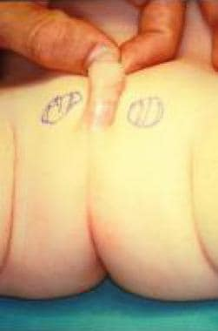Агенезія калитки у дитини 6 місяців.
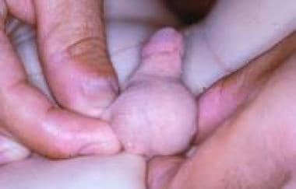Агенезія мошонки після реконструкції мошонки препуціальною шкірою. Зовнішні статеві органи нормальні.

Ектопічна та додаткова мошонка
Ектопічна мошонка — це рідкісна аномалія, яка включає аномальне розташування напівмошонки. Зазвичай ектопічна мошонка виявляється біля зовнішнього пахового кільця, але може мати кілька форм. Додаткова мошонка — це невеликий порожній мішечок тканини мошонки, прикріплений до мошонки або промежини. В одному огляді виявлено 16 зареєстрованих випадків надпахової ектопії мошонки, чотири випадки стегнової ектопії калитки та 19 випадків додаткової промежини мошонки.
Яєчко зазвичай супроводжує напівмошонку до її ненормального положення і може бути нормальним або диспластичним. Ці вроджені ураження калитки можуть виникати як ізольована аномалія, але часто супроводжуються аномаліями верхніх сечових шляхів.
Додаткова мошонка промежини також спостерігалася у зв’язку з аноректальною вадою розвитку. Губернакулум є необхідною умовою для остаточного розташування як яєчка, так і мошонки, і його роль ускладнюється подальшим диференціальним ростом лабіоскротальних складок, у яких стабілізується губернакулум. Якщо цю взаємодію порушити, результатом може бути надпахвинна ектопія, пеноскротальна транспозиція або мошонка промежини.
Хоча етіологія цих вад розвитку, ймовірно, багатофакторна, існування інбредної лінії щурів, які характеризуються високою частотою ектопічної мошонки, свідчить про генетичний компонент цієї аномалії.
Лікування повинно бути спрямоване на опускання мошонки та яєчка. Якщо статева залоза диспластична, а ектопічна мошонка є рудиментарною, слід розглянути можливість видалення однієї або обох структур.

Спленогонадальне зрощення
Спленогонадне зрощення — це вроджена аномалія, яка вражає представників обох статей із співвідношенням чоловіків і жінок 16:1. У чоловіків ліве яєчко або інші похідні мезонефроса з’єднуються з тканиною селезінки, як правило, додатковою селезінкою. У жінок подібне зрощення відбувається між лівим яєчником і тканиною селезінки. Зв'язок може бути безперервним (56%) або переривчастим (44%). При безперервному типі селезінка з’єднана зі статевою залозою тяжем тканини.
У пацієнтів часто спостерігаються дефекти кінцівок, мікрогнатія або інші вроджені вади розвитку, такі як атрезія заднього проходу, мікрогастрія, розщелина хребта, краніосиностоз, торакопагус, діафрагмальна грижа, гіпоплазія легенів і аномальні тріщини легень. Розривний тип зазвичай не пов'язаний з вродженими дефектами, а зрощена статева залоза не має зв'язку з нативною селезінкою.
Загалом повідомляється про приблизно 140 випадків, переважно в урологічній та патологоанатомічній літературі. Це пов’язано з тим, що діагноз зазвичай ставиться під час орхіопексії чи герніорафії, або на розтині.
У багатьох випадках додаткова селезінка, яка прикріплена до яєчка, може бути неправильно інтерпретована як первинна злоякісна пухлина яєчка або аденоматоїдна пухлина. Знання цієї різниці є важливим, якщо яєчко потрібно зберегти під час операції, хоча повідомлялося про рідкісний випадок одночасного спленогонадального зрощення та змішаної злоякісної пухлини яєчка.
Якщо перед операцією є підозра на спленогонадне зрощення, радіоколоїдна сцинтиграфія селезінки технецієм-99m може встановити правильний діагноз і дозволити врятувати яєчко. Просте висічення селезінкового вузла є достатнім у всіх випадках розривного зрощення. При безперервному спленогонадальному зрощенні зазвичай потрібна дослідницька лапаротомія для уточнення анатомії.

Крипторхізм
При крипторхізмі (від грец. kriptos [«прихований»] і orchis [«яєчко»]), яєчко не розташоване в мошонці; він може бути ектопічним, неповністю опущеним, ретрактильним, відсутнім або атрофічним. Крипторхізм - найпоширеніша аномалія чоловічого статевого розвитку.
Сер Джон Хантер, британський анатом, повідомив про цей стан у 1786 році. У 1877 році Аннандейл виконав першу успішну орхідопексію. У 1899 році Беван опублікував принципи мобілізації яєчка, відділення вагінального процесу та переміщення яєчка в мошонку. З тих пір порок яєчка був предметом багатьох клінічних досліджень, але його ембріологія, вплив на фертильність і остаточний клінічний вплив все ще залишаються темами обговорень і досліджень.
Фізичне обстеження є найважливішим інструментом діагностики крипторхізму. Важливо уважно спостерігати за мошонкою перед маніпуляцією. Для полегшення пальпації яєчка можна використовувати положення «жаб’яча лапка» або «ловець». Важливо визначити, чи пальпується яєчко. Якщо яєчко прощупується, перевірте, чи можна його втягнути. Втягнуте яєчко після маніпуляції повинно залишатися в залежній частині мошонки.
Діагностична лапароскопія є найбільш надійним методом локалізації непальпованого яєчка.
Основними цілями лікування, будь то гормонального чи хірургічного, є (1) дозволити яєчку зайняти нормальне анатомічне положення, (2) зберегти фертильність і вироблення гормонів і (3) діагностувати потенційні злоякісні пухлини яєчка. Інші передбачувані переваги включають корекцію супутніх гриж і запобігання перекруту яєчка.

Енгл запропонував гормональні маніпуляції як лікування крипторхізму в 1930-х роках. Незалежно від того, чи є лікування гормональним або хірургічним, основні цілі полягають у наступному:
- Щоб яєчко зайняло нормальне анатомічне положення
- Для збереження фертильності та вироблення гормонів
- Діагностувати _ потенціал тестикулярний злоякісні новоутворення
Інші передбачувані переваги включають корекцію супутніх гриж і запобігання перекруту яєчка.
Необхідно враховувати ризик травми та можливі психологічні наслідки відсутності яєчка. Орхіопексію слід розглядати після 4 місяців життя; швидкість спуску значно зменшується після цього моменту.
Для підлітків постпубертатного періоду та чоловіків молодше 32 років, які перенесли односторонню орхіопексію, слід розглянути можливість орхіектомії. Для чоловіків у постпубертатному віці старше 32 років слід розглянути ретельне спостереження та рутинний медичний огляд. Будь-якому чоловіку з двостороннім неопущеним яєчком необхідно виконати двосторонню біопсію яєчка та орхіопексію.
Рекомендації щодо лікування педіатричного крипторхізму були розроблені Американською урологічною асоціацією (AUA). та Канадська урологічна асоціація (CUA) – дитячі урологи Канади (PUC) (див. Інструкції ).
Описано декілька хірургічних підходів до неопущеного яєчка. Обраний підхід визначається положенням яєчка та досвідом хірурга.
До пальпованого яєчка можна підійти через мошонковий, підпахвинний, пахвинний або надпахвинний доступ. Доступ до непальпованого яєчка можна отримати за допомогою пахового, надпахового або лапароскопічного доступу.
Протягом періоду між січнем 2002 року та липнем 2009 року одне дослідження показало зрушення в хірургічному підході до більшої кількості процедур мошонки для пальпованих яєчок і меншої кількості трансінгвінальних абдомінальних орхідопексій для непальпованих яєчок.
У проспективному дослідженні 200 пацієнтів із пальпованим неопущеним яєчком, яким проводили орхідопексію або через пахвинний доступ з двома розрізами, або через мошонковий доступ з одним розрізом у період з січня 2011 року по грудень 2013 року, Ben Dhaou та інші виявили, що останній підхід є безпечним та ефективним для неопущених яєчок, які пальпуються в паховому каналі або у високому положенні мошонки.
трансскротальну орхіопексію з одним розрізом (група I) порівнювали з традиційною пахово-мошонковою орхіопексією з двома розрізами (група II) у 100 дітей, які потребували хірургічного лікування неопущеного яєчка. Показники успіху становили 98% у групі I та 94% у групі II, і дві групи не відрізнялися суттєво щодо інфекції рани, атрофії яєчка, гіпотрофії яєчка та рецидиву. Однак транскротальний доступ з одним розрізом був визнаний більш успішним з точки зору косметичних результатів, задоволеності пацієнтів і тривалості госпіталізації.
Кілька авторів повідомили про успішне лікування крипторхізму за допомогою лапароскопічних методів. Систематичний огляд і мета-аналіз п’яти досліджень (N = 705), проведений Анандом та іншими, прийшли до висновку, що лапароскопічна орхіопексія була безпечною та ефективною у дітей з пальпованим крипторхізмом і була порівнянна зі звичайною відкритою орхіопексією щодо частоти повторної орхіопексії, ранніх ускладнень і атрофії яєчка.
Звичайна біопсія яєчок під час орхіопексії не рекомендована, і її слід розглядати лише у випадках, пов’язаних із синдромом «сухого живота», неоднозначними статевими органами, аномальними каріотипами або у підлітків чи чоловіків у постпубертатному віці. Деякі автори рекомендують, якщо біопсія виявляє карциному in situ, слід виконати повторне дослідження та односторонню орхіектомію. У двосторонніх випадках може бути корисною променева терапія.
Пальпується яєчко
Шукайте яєчко після розрізу фасції Scarpa, щоб уникнути пошкодження яєчка та його канатика, розташованого за межами зовнішнього пахового кільця (ектопічне яєчко в поверхневій пахвинній сумці).
Розділіть усі прикріплення, включаючи губернакулум, кремастеричні волокна та бічну сперматичну фасцію.
Визначте відкритий процес vaginalis на передньомедіальній поверхні канатика, відокремте його від структур канатика та виконайте високу перев’язку; будьте обережні, щоб не затиснути судини або судини.
Помістіть яєчко в піддартосний мішечок.
Яєчко непальпується
Слід віддавати перевагу діагностичній лапароскопії перед дослідженням пахової області.
Сліпо закінчується семя і судини підтверджують діагноз зникнення яєчка і не вимагають подальшої терапії. Слід приділити увагу дослідженню контралатеральної мошонки та накладенню кріпильних швів, щоб запобігти можливому перекруту яєчка з іншого боку.
Судини, що входять у внутрішнє пахвинне кільце, вимагають подальшого дослідження пахової області або мошонки для виявлення неопущеного яєчка або гомілки яєчка.
У пацієнтів із виявленням зниклого яєчка або вузлика яєчка слід розглянути можливість фіксації контралатерального яєчка, але це суперечливо.
Маленьке внутрішньочеревне яєчко або аномальне яєчко потребують орхіектомії.
Маневри збільшення довжини
Маневр Прентіса передбачає переведення канатика під епігастральні судини або поділ епігастральних судин.
Внутрішнє пахове кільце можна розкрити для більш повної заочеревинної мобілізації.
Принцип Фаулера-Стівенса передбачає поділ судин яєчка, щоб забезпечити кровопостачання сім’явиносної протоки, щоб зберегти життєздатне неопущене яєчко. Судини яєчка слід відвести від яєчка.
Аутотрансплантація яєчка може бути виконана шляхом перетину судин яєчка та виконання мікросудинного анастомозу з нижніми епігастральними судинами.
Хірургічне втручання проводиться амбулаторно. При необхідності слід призначати знеболюючі препарати; у перші 24-48 годин необхідна мінімальна кількість знеболюючих препаратів. Місце хірургічного розрізу повинно бути сухим протягом 48 годин. Якщо використовувалися хірургічні кнопки, подумайте про їх видалення через 7-10 днів після операції.
Протягом 1-2 тижнів після операції дітям слід уникати ігор на лежаках і занять фізкультурою.
Ускладнення, пов’язані з хірургічною корекцією неправильного опущення яєчка, включають наступне:
- Тестикулярний атрофія (5%)
- Травма до вас сім'явиносні протоки (1-2%)
- Повторне розростання яєчка або ненормальне анатомічне положення (<10%)
- Епідідимо-орхіт
- Гідроцеле

Гіпоспадія статевого члена

Вроджені вади розвитку чоловічих статевих органів включають широкий спектр клінічних ситуацій, таких як гіпоспадія, епіспадія (у роздвоєному кліторі) з екстрофією сечового міхура та прихований пеніс. У цій статті розглядається хірургічне лікування гіпоспадії статевого члена.
Історія процедури
Найбільш ранні повідомлення про гіпоплазію уретри та її лікування датуються Цельсієм (25 р. н. е.) і Галеном (друге століття н. е.), з описом мальформації гіпоспадії.
Дюплей розпочав сучасну еру в цій галузі в 1874 році, опублікувавши детальну процедуру реконструкції уретри. В даний час описано більше 200 технік. Більшість процедур є багатоетапною реконструкцією; усі вони складаються з першої невідкладної стадії, яка спрямована на корекцію стенозованого проходу, якщо необхідно, та другої стадії, яка усуває хорду та рекурватум.
Відрізняються методики третього етапу – уретропластики (створення неоуретри та її покриття).
Численні проблеми пов’язані з багатоетапними техніками: вони вимагали багаторазових операцій, м’язовий отвір часто не досягав кінчика головки статевого члена або не втягувався з часом через багаторазові маніпуляції з тканинами та повторюваними рубцями, частими були звуження уретри та/або утворення свища, а кінцевий естетичний результат був незадовільним.
Щоб подолати високу частоту ускладнень, Гіндерер запровадив одноетапну корекцію гіпоспадії в 1960 році.
Численні модифікації та інноваційні методики були оприлюднені іншими хірургами в наступне десятиліття, і всі вони підтверджували переваги використання тканини без рубців для реконструкції уретри при мінімізації кількості операцій.
Одноетапна корекція гіпоспадії передбачає ідеальну анатомічну та функціональну реконструкцію уретри, гарну естетичну реставрацію зовнішніх статевих органів, низький рівень ускладнень, незначне психологічне залучення та зниження соціальних витрат.
Багатоетапний ремонт
- На першому етапі при необхідності проводиться корекція стенозованого каналу.
- Другий етап усуває хорду і рекурватум.
- Третій етап реконструює неоуретру до верхівки головки.
Віхи в уретропластика
- 1874: Duplay здійснив тубулізацію навколо катетера вентральної шкіри статевого члена.
- 1897: Novè Josserand виконав уретропластику за допомогою шкірного трансплантата, який оточив навколо катетера та анастомозував до проходу уретри.
- 1899: Rochet провів тубулізацію клаптя мошонки на основі м’язового прорізу.
- 1917: Бек підняв і вставив два парамедіанних вентральних клаптя шкіри.
- 1911: Омбреданн створив оборотний клапоть, зібраний проксимально до м’язового отвору та пришитий до двох парамедіанних розрізів, виконаних дистально від м’язового отвору на вентральній частині шкіри статевого члена.
- 1946: Деніс Браун виконав техніку «закопаної» смуги шкіри, показавши спонтанну повторну епітелізацію неоуретри навколо катетера.
Одноетапний _ ремонти
- Це включало корекцію recurvatum і реконструкцію уретри в одному сидінні.
- 1917: Бек виконав одномоментну операцію для дистальної гіпоспадії зі скелетуванням і просуванням уретри до верхівки головки.
- 1961: Хортон і Девайн виконали одноетапну процедуру, модифіковану в 1967 році, яка використовує два клапті, один зібраний з головки, а інший - з вентральної шкіри статевого члена, для реконструкції уретри при дистальній гіпоспадії, тоді як трансплантація шкіри була запропонована для більш проксимальних вад розвитку.
- Хіндерер в 1968 році, Ходжсон і Токсу в 1970 році, Стандолі в 1979 році, Дакетт в 1980 році, Скудері в 1981 році і Коянагі в 1993 році виконали одномоментну операцію з використанням препуціального клаптя для уретропластики.
Гіпоспадія складається з дистопії зовнішнього уретрального проходу, який може розташовуватися на вентральній поверхні стовбура статевого члена на будь-якій відстані між верхівкою головки та промежиною, вентральною відсутністю препуціуму та широким дорсальним передком.
Викривлення стовбура статевого члена і стеноз зовнішнього проходу часто поєднуються.
Цей порок рідко пов’язаний із сечостатевими аномаліями (наприклад, крипторхізмом, варикоцеле, гідроцеле, подвоєнням сечоводу) і, рідко, з серцево-судинними та краніофаціальними вадами розвитку.
Епідеміологія
Частота
Гіпоспадія зустрічається у 1 із 350 живонароджених чоловіків у Сполучених Штатах і є найчастішою вадою розвитку сечостатевого тракту.
Етіологія
Розширення статевого горбка і подальший розвиток фалоса і уретри залежать від рівня тестостерону в ембріогенезі.
Якщо яєчка не виробляють достатню кількість тестостерону або якщо в клітинах статевих органів відсутні адекватні андрогенні рецептори або андроген-перетворюючий фермент 5-альфа-редуктаза, вірилізація не є повною і виникає гіпоспадія.
В етіології гіпоспадії беруть участь генетичні та негенетичні фактори. Сімейна поява гіпоспадії виявляється приблизно у 28% пацієнтів.
Точний генетичний механізм може бути складним і мінливим. Обговорювалася можливість успадкування за аутосомно-домінантним типом із низькою пенетрантністю. Інша гіпотеза - аутосомно-рецесивне успадкування з неповним проявом.
Хромосомна аберація спорадично виявляється у пацієнтів з гіпоспадією.
Гіпоспадія пов'язана з кількома незвичайними синдромами.
Основним негенетичним фактором, пов'язаним з гіпоспадією, є введення статевих гормонів; підвищена частота гіпоспадії була виявлена серед немовлят, народжених жінками, які отримували терапію естрогенами під час вагітності.
У пацієнтів з гіпоспадією недоношеність асоціюється частіше, ніж у загальній популяції.
Патофізіологія
Пеніс починає формуватися приблизно на п'ятому внутрішньоутробному тижні під впливом тестостерону. Уретральні складки починають зрощуватися над уретральною борозенкою, і до 14-го тижня процес завершується (див. зображення нижче). Коротке вростання від кінчика головки статевого члена просувається всередину до уретральної трубки у fossa navicularis. Потім наприкінці процесу розвитку формується крайня плоть.
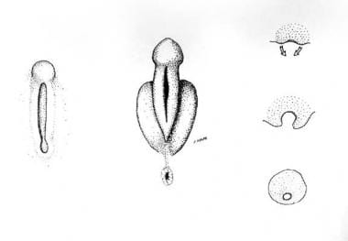Зліва: зовнішні статеві органи під час недиференційованої стадії. Посередині: зовнішні статеві органи чоловіка на дев'ятому тижні внутрішньоутробного життя. Праворуч зверху вниз: поперечний розріз чоловічої статевої сфери під час розвитку уретрального каналу.
Гіпоспадія виникає, коли злиття уретральних складок припиняється проксимальніше кінчика головки статевого члена і може виникати в будь-якому місці вздовж уретрального жолобка.
Важкі форми гіпоспадії супроводжуються вкороченням уретрального жолобка, що викликає вентральну прив'язку статевого члена, стан, що отримав назву «хордея».
Презентація
Ця деформація проявляється з різним ступенем тяжкості залежно від часу виникнення патогенної нокси під час ембріонального розвитку. Меатус може розташовуватися в голчастому (60%), статевому члені (35%) або мошоночно-промежинному положенні (5%) і є клінічно неадекватним у 75% пацієнтів і часто стенозований (див. зображення нижче).
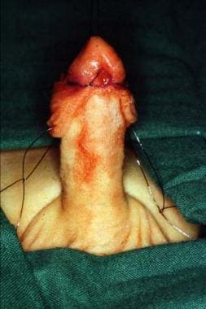Дистальна гіпоспадія: лопатоподібна головка, вентральна щілина препуції.
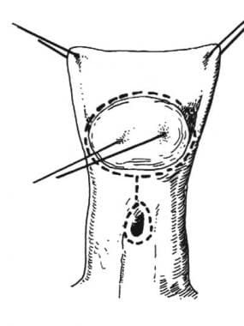Дистальна гіпоспадія. Через голівку накладають тракційний шов. Лінії розрізу відповідно до репарації Скудері: вінцевий розріз поширюється до проходу та навколо нього.
Головка часто лопатоподібна, а крайня плоть розщеплена вентрально з дорсально закритою крайньою плоттю (див. зображення вище). У багатьох хворих (45%) спостерігається викривлення статевого члена різного ступеня.
Кілька урогенітальних дефектів пов'язані з гіпоспадією.
- Крипторхізм (9%)
- Пахова грижа (9%)
- Мегалоуретра, уретральні фістули та гіпоплазія яєчок (повідомляється рідше)
- Дефекти верхніх сечових шляхів (спостерігаються у зв’язку з проксимально розташованою гіпоспадією)
Показання
- Меатотомія показана в будь-якому віці, коли калібр меатуса зменшується, що викликає дизурію.
- Корекція гланулярної гіпоспадії з репозицією дистального відділу уретри, створенням симетричної головки (гланулопластика) і препуціальною пластикою показана в дитячому або підлітковому віці за бажанням пацієнта з косметичних або психологічних причин.
- Корекція гіпоспадії статевого члена і пеномошонки показана в дитячому віці пацієнтам молодшого шкільного віку з наступних причин:
  - Дозволити _ нормалізація з сечовипускання
  - Для забезпечення нормальної ерекції та статевого акту
  - Щоб уникнути інфекцій сечовивідних шляхів
  - Для корекції імпотенції generandi і coeundi
  - Для досягнення косметичний статевий ідентичність
- Гіпоспадію коригують шляхом «хордої» резекції статевого члена та створенням уретри відповідного калібру та довжини (уретропластика).
Відповідна анатомія
Два кавернозних тіла і губчасте тіло уретри з головкою утворюють статевий член.
Ці структури складаються з еректильної тканини, оточеної білковою оболонкою (фасцією Бака) і поверхневою фасцією дартоса, яка містить кінцеві гілки зовнішніх статевих артерій і вен, статевих нервів і поверхневих лімфатичних шляхів (див. зображення нижче).
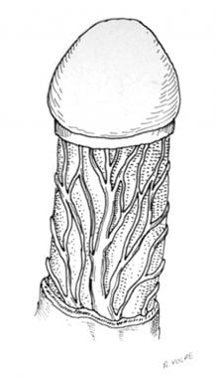Фасція пальця окреслена кінцевими гілками зовнішніх пудендальних артерій і вен.
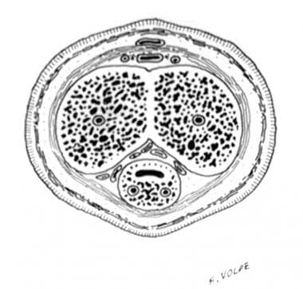Поперечний розріз статевого члена на рівні середини. Зовні видно фасцію пальця з кровоносними судинами, білкову оболонку, що оточує кавернозні тіла, і, у вентральному положенні, уретру, оточену її еректильною тканиною.
Нормальний чоловічий сечівник проходить від сечового міхура через стовбур статевого члена, вентрально до кавернозних тіл і з’єднується із зовнішнім проходом уретри на кінчику головки.
Протипоказання
Реконструкція уретри і відновлення нормального вигляду статевих органів протипоказана в грудному віці через труднощі, пов'язані з малими розмірами структур.
Хірургічне лікування
Цілі хірургічних процедур такі:
- Розширення з в прохідний отвір
- Виправлення з в викривлення
- Реконструкція відсутньої частини уретри
- Відновлення нормального вигляду зовнішніх статевих органів
Хірургічне втручання відрізняється залежно від тяжкості вади розвитку.
Меатотомія необхідна, якщо розміри зовнішнього проходу сечівника менші за нормальні відповідно до віку пацієнта.
Дистальний відділ уретри, якого немає при гланулярній гіпоспадії, як правило, без рекурватуму, добре реконструюється за допомогою локальних клаптів на основі м’язового проходу (наприклад, процедура Сантанеллі, Flip Flap, MAGPI [меатальне просування та гланулопластика]), включаючи препуціумну пластику в одному місці (див. зображення нижче).
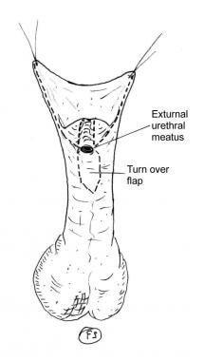Дистальна гіпоспадія. Показані лінії розрізу.
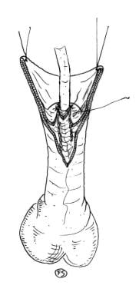Лопатоподібний клапоть вивертають і пришивають до голівки.
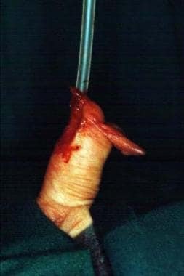Уретру реконструюють і вшивають між гланулярними клаптями.
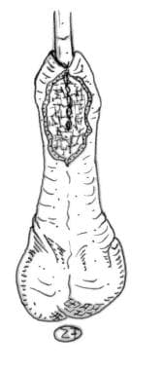Препуціум пластика. Реконструкція внутрішнього шару.
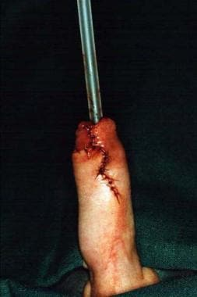Препуціум пластика. Реконструкція зовнішньої поверхні.
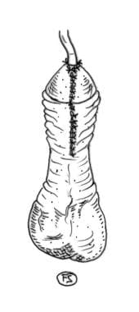Нормальна рухливість препуції після її реконструкції.
При мальформаціях статевого члена та пеноскротального типу резекція хорди та реконструкція відсутньої частини уретри виконується за допомогою одноетапної процедури (наприклад, Duckett, Standoli, Scuderi, модифікована Коянагі).
У деяких клінічних ситуаціях (наприклад, гіпоспадія промежини, неоднозначність статевих органів, значна гіпоспадія з попереднім обрізанням) необхідні більш обширні операції, і попередні багатоетапні операції можуть бути випадковими.
Дослідження, проведене Arnaud та ін., показало, що при корекції гіпоспадії проксимального відділу статевого члена наявність роздвоєної мошонки передбачає необхідність перетину уретральної пластинки. З 18 дітей із роздвоєною мошонкою трансекцію пластини вважали необхідною у 15, порівняно з двома з 11 дітей без роздвоєної мошонки.
Одноетапна процедура
Перегляньте список нижче:
- Накладіть тракційний шов на головку та розширте корональний розріз навколо проходу (див. зображення нижче).
Дистальна гіпоспадія: лопатоподібна головка, вентральна щілина препуції.
Дистальна гіпоспадія. Через голівку накладають тракційний шов. Лінії розрізу відповідно до репарації Скудері: вінцевий розріз поширюється до проходу та навколо нього.
Підніміть шкіру статевого члена, включаючи крайню плоть, і підніміть її в площині між фасцією Бака і стрілчастої фасції.
- Розділіть уретру м’яса та статевого члена та відокремте їх від кавернозних тіл так, щоб була виявлена нормальна губчаста тканина. Акциз в гіпопластичний стенотичний частина з в уретра.
- Виконайте штучну ерекцію з інтракавернозним введенням фізіологічного розчину для оцінки наявності та ступеня викривлення (див. зображення нижче). При необхідності виконайте хордектомію та випрямлення стовбура статевого члена.
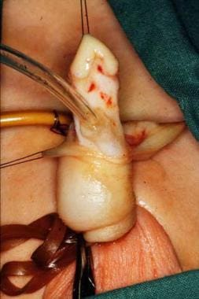Штучна ерекція. Виконується інтракавернозна ін'єкція фізіологічного розчину, контролюючи зворотний потік біля основи статевого члена еластичною стрічкою.
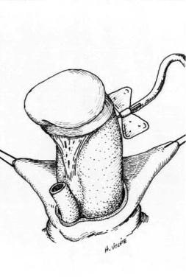Штучна ерекція досягається за допомогою звичайного фізіологічного розчину, який вводять у кавернозні тіла, контролюючи зворотний потік.
На цьому етапі оцініть фактичний дефект уретри та почніть реконструкцію. Зберіть пено -препуціальний шкірний клапоть, який може включати обидві сторони фартуха, щоб збільшити його довжину, поздовжньо вздовж осі судин статевого члена відповідно до Скудері та Коянагі (техніка Скудері, див. зображення нижче). Препуціальний клапоть також може бути піднятий поперечно від вентральної поверхні (за Дакеттом) або з дорсального боку фартуха (за Стандолі).
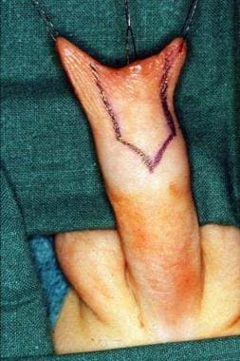По обидві сторони препуціального фартуха накладають два тракційні шви 5/0. Окреслення вертикального препуціального клаптя після резекції хорди та оцінка дефекту уретри.
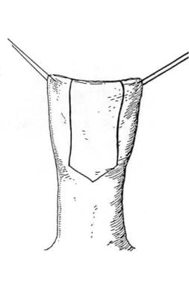Вертикальний препуційний клапоть після пластики Скудері. Зверніть увагу на малюнок у формі «V» на нижній частині шкірного клаптя.
Мобілізуйте клапоть великою підшкірною ніжкою з фасції дартоса, щоб забезпечити відповідну васкуляризацію (див. зображення нижче).
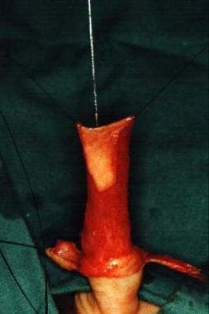Вертикальний препуціальний клапоть піднімають на дорсальній шкірній стороні статевого члена, вертикально розташовуючи вздовж судинної осі (техніка Скудері), щоб відповідати дефекту, який необхідно реконструювати. Клапоть мобілізують великою підшкірною ніжкою.
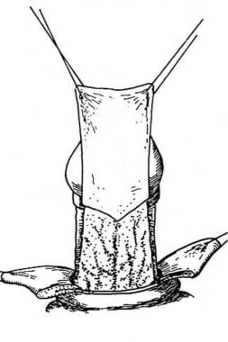Підняття вертикального препуціального клаптя з його підшкірною ніжкою.
- У процедурі Скудері розріз петлиці виконується тупо на ніжці (див. перші 2 зображення нижче), а клапоть транспонується вентрально, пропускаючи тіло статевого члена через ніжку (див. другі 2 зображення нижче).
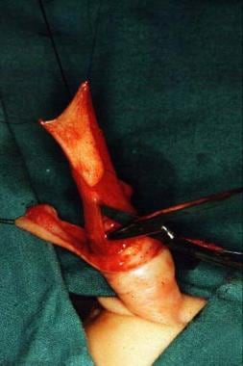Розріз петлі по серединній лінії підшкірної ніжки вертикального препуціального клаптя вздовж осі кровоносної судини, обережно, щоб не порушити васкуляризацію.
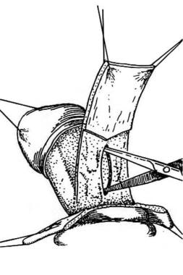Розріз петельки по серединній лінії ніжки.
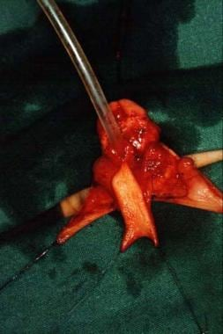Клапоть переміщують вентрально через розріз петлі без перетягування або скручування ніжки, що може погіршити кровопостачання. Ключовий шов між клаптем і сечівником.
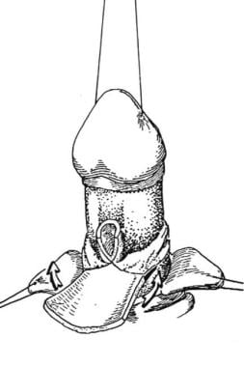Ключовий шов між клаптем і сечівником.
- Якщо підняти відповідно до Коянагі, шкірний клапоть ділиться на дві частини в положенні на 12 годин, щоб утворити Y-подібну форму, тоді як у модифікованому ремонті Коянагі отвір для гудзиків робиться через ніжку.
- Якщо піднято згідно з Duckett або Standoli, вентрально транспонуйте клапоть, обертаючи його навколо кавернозних тіл. Щоб зменшити частоту стенозу проксимального уретрального анастомозу, препуціальний клапоть повинен мати V-подібну форму проксимально та з’єднатися з дистальним розрізом 5 мм, виконаним на вентральній стінці уретри по її медіальній лінії.
- Продовжуйте накладати шви між проксимальною стороною клаптя та уретрою (див. перші 2 зображення нижче) і розширте його, згортаючи клапоть у трубку навколо силіконового катетера 12F або 14F (див. третє зображення нижче).
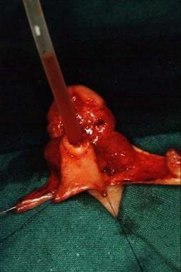Нижній край клаптя пришивають по всьому отвору уретри.
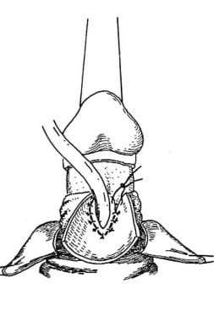Клапоть переводять вентрально, а нижній край клаптя пришивають навколо отвору уретри.
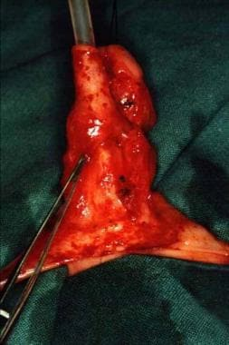Клапан закріплюється навколо сечового катетера. Таким чином, анастомоз перекривається ніжкою, а поздовжній шов лежить глибоко між тілесними тілами, що зменшує можливість виникнення нориці.
Видаліть вертикальну смужку тканини з вентральної поверхні головки (див. перші 2 зображення нижче) і підніміть два трикутних клаптя, щоб покрити кінцеву частину неоуретри (див. третє зображення нижче).
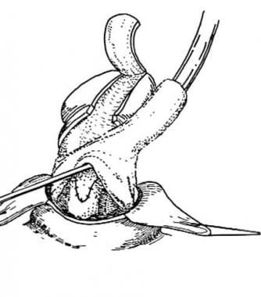Клапоть згортається в трубочку.
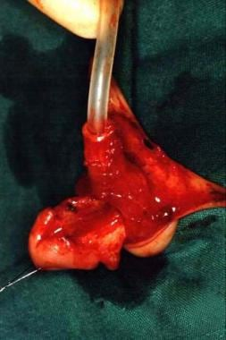Головка розщеплена, щоб уможливити розміщення вихідного отвору на кінчику головки. Вертикальну смужку тканини з вентральної поверхні головки статевого члена видаляють, і два товстих трикутних клаптя піднімають, щоб покрити дистальну частину неоуретри. Досягається добре закрита уретра під час статевого акту.
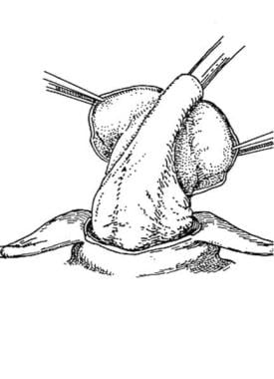Розщеплення голівки.
Провести дистальний анастомоз. Наприкінці процедури видаліть зайву крайню плоть із слабкою васкуляризацією (див. перші 2 зображення нижче), підтягніть шкіру статевого члена та пришийте її до вінця, створюючи вигляд, схожий на обрізаний пеніс (див. 2 другі зображення нижче).
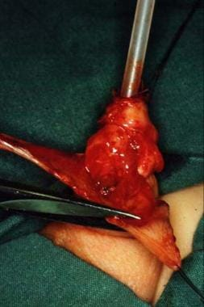Обрізка надлишку препуції.
Надлишок препуції видаляється, щоб надати пенісу обрізаний вигляд.
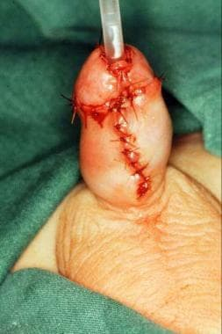Остаточний вигляд в кінці операції.
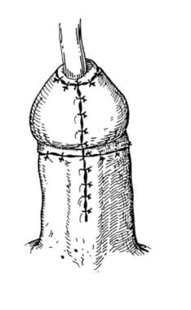Остаточний вигляд.
Стентуйте уретру та накладіть м’яку стискаючу пов’язку.
Інтраопераційні міркування включають наступне:
- проводиться штучна ерекція з інтракавернозним введенням фізіологічного розчину для оцінки наявності та ступеня викривлення.
- Зовнішній уретральний прохід потім резецируют разом з найбільш дистальним гіпопластичним відділом уретри.
- При необхідності виконується кордектомія і випрямлення стовбура статевого члена.
- На цьому етапі виявляється власне дефект уретри і планується реконструкція уретри.
- Пенісно-препуціальний клапоть заготовляють за найкращою методикою з урахуванням вікових розмірів уретри. Клапоть вставляється в проксимальну куксу уретри та обмотується навколо силіконового катетера.
- Головку головки розщеплюють, і два клапті, які досягають кінчика головки, піднімаються, щоб охопити дистальну частину неоуретри.
- Зайву крайню плоть видаляють, а шкіру статевого члена підтягують і пришивають до вінця, щоб досягти остаточного вигляду, схожого на обрізаний пеніс.

Післяопераційні міркування включають наступне:
- Можуть знадобитися фіксатори для рук і ніг.
- Видаліть уретральний стент через 48 годин.
- Пов’язки залишаються на місці протягом 4 днів, якщо не виникає проблем.
- Видалити відвідний сечовий катетер через 8-10 днів.
- Виписати пацієнта після видалення відведення сечі та коли спонтанне сечовипускання відбувається без труднощів.
Рандомізоване пілотне дослідження, проведене Canon та ін., показало, що післяопераційне профілактичне застосування пероральних антибіотиків у пацієнтів, які перенесли операцію дистальної гіпоспадії з дренажем уретрального стента, не знижує ризик симптоматичної інфекції сечовивідних шляхів.
Проте проспективне рандомізоване дослідження Roth та ін. за участю пацієнтів, які перенесли операцію середньої та дистальної гіпоспадії, показало, що, хоча профілактичне використання антибіотиків, здається, не впливає на частоту післяопераційних симптоматичних інфекцій сечовивідних шляхів, воно, здається, перешкоджає розвитку бактеріурії та піурії. Під час видалення стента частота бактеріурії та піурії у пацієнтів, які отримували антибіотикопрофілактику, становила 11% і 18% відповідно, порівняно з 63% і 55% відповідно у пацієнтів, які не отримували антибіотиків.
Слідувати
- За пацієнтами проводять тести флюксиметрії, включаючи реєстрацію об’єму сечовипускання, максимального потоку, середнього потоку та часу сечовипускання.
- і уродинамічних аспектів щойно реконструйованої уретри перед видаленням відведення сечі може бути показано дослідження тиску та потоку з уретрограмою та ендоскопією (див. зображення нижче).
Нормальна швидкість кровотоку (зниження) через 1 рік після дилатації Виконайте дослідження швидкості кровотоку через 3 тижні після операції. Знову обстежте пацієнтів, які показують нормальну швидкість кровотоку через 3 і 12 місяців після операції. Пацієнтам із легким стенозом показано розширення уретри; повторити дослідження швидкості потоку через 3 тижні.
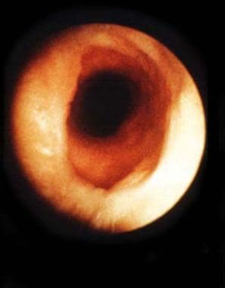Ендоскопічний вид анастомозу.
Під час 3-місячного контрольного візиту розпитайте пацієнтів про збереження викривлення або інші проблеми.
- Повідомляється, що більшість (діапазон, 50-81%) ускладнень відновлення гіпоспадії (фистула, розрив головки, стеноз м’яса, стриктура уретри та дивертикул) діагностуються протягом першого року після операції. Все ж пізно ускладнення є виявлено в пацієнтів з симптоми.
- Тривале подальше спостереження необхідне принаймні до статевого дозрівання, щоб виключити пізню недостатність, спричинену гіпертрофічними рубцями уретри або невиявленим хронічним запаленням.

Ускладнення
Ранні ускладнення включають кровотечу, інфекцію, відділення рани, некроз клаптя та набряк. Тимчасовий стеноз внаслідок набряку або гіпертрофічного рубця в місці анастомозу може виникнути в 7% операцій. Нормалізація досягається після розширення уретральних зондів прогресивного калібру та стабілізації процесу загоєння.
Повідомлялося про раннє підтікання сечі через уповільнене загоєння уретрального шва з частотою 3-9%. Спонтанне розв’язання відбувається за рахунок збереження надлобкового відведення протягом більш тривалого часу.
Сечово-шкірні нориці з виділенням сечі з нової уретри коливаються в межах 0,6-23% при одномоментній операції та від 2-37,3% при двоетапній операції.
У дослідженні дітей віком від 1 до 3 років, які пройшли операцію з приводу дистальної та середньої гіпоспадії діафіза (шляхом уретропластики з трубчастою пластиною), Roshandel та інші виявили, що неуретрокутанна фістула може розвинутися після післяопераційної інфекції на місці відновлення. Дослідники повідомили, що з восьми пацієнтів з гострою інфекцією місця хірургічного втручання у чотирьох (50%) спостерігався розвиток фістули, у порівнянні з двома з 93 пацієнтів (2,2%) без гострої інфекції.
Стриктура уретри ускладнює приблизно 8,5% відновлення гіпоспадії. Стійкі хорди, спричинені неповним видаленням, потребують вторинного хірургічного видалення всієї фіброзної тканини.

Результат і прогноз
Функціональні результати, отримані при одноетапній корекції гіпоспадії щодо загальної успішності, частоти фістул або стенозу та середнього часу госпіталізації, виявилися кращими, ніж результати, отримані при багатоетапних процедурах, і прогноз хороший.
Використання добре живленого та іннервованого клаптя з довгою та гнучкою ніжкою є причиною високого рівня успіху, про який повідомляється в літературі, при застосуванні одноетапної реконструкції.
Гланулопластика та залишкове обрізання препуціуму завжди пов’язані з відновленням уретри та дозволяють відновити косметично прийнятну головку з неомеатусом на кінчику, закритим під час статевого акту та з остаточним виглядом, близьким до нормального обрізаного пеніса.
Різні методики препуціального клаптя (Duckett, Standoli, Scuderi, Koyanagi) дають хороші функціональні результати при первинній гіпоспадії або у пацієнтів з обмеженими фізичними можливостями, де крайня плоть більше недоступна, і клапоть можна зібрати з дорсальної шкіри препуціального відділу.
Вищезгадане дослідження Roshandel та ін. засвідчило, що у дітей віком 1-3 роки, які пройшли операцію з приводу гіпоспадії від дистального до середнього відділу діафіза (через уретропластику трубчастою пластиною), передопераційна відстань між носовим проходом і коронковим краєм позитивно корелює з частотою основних ускладнень.

Епіспадія
Епіспадія є рідкісною вродженою вадою розвитку статевого члена і часто є частиною стану, що називається епіспадією-екстрофією сечового міхура.
Епіспадія — рідкісна вроджена вада сечостатевого апарату чоловіка або жінки, що складається з дефекту дорсальної стінки уретри. Ступінь дефекту може варіюватися від легкого дефекту залози (див. перше зображення нижче) до повних дефектів, як це спостерігається при екстрофії сечового міхура, діастазі лобкових кісток або обох (див. друге зображення нижче). Проста епіспадія зустрічається рідше, ніж більш важка форма, пов’язана з екстрофією сечового міхура.
У нормі уретра чоловіка проходить через стовбур статевого члена, вентрально до кавернозних тіл і зустрічається з отвором на кінчику головки.
Статевий член утворений губчастим тілом, що оточує уретру, і 2 кавернозними тілами; ці структури складаються з еректильної тканини, оточеної білковою оболонкою (фасцією Бака) і фасцією стрілки більш поверхнево, яка містить кінцеві гілки зовнішніх пудендальних артерій і вен і поверхневих лімфатичних шляхів.
Судинний осьовий малюнок шкірно-дартового комплексу, що походить із зовнішніх пудендальних судин, присутній, але він зміщений на вентральній стороні стовбура статевого члена. Додаткове судинне постачання крайньої плоті відбувається від колатеральних судин кінцевих гланулярних гілок дорсальної артерії статевого члена. Фасція Бака оточує кавернозні тіла і розщеплюється, оточуючи судинно-нервовий пучок.
Хірургічне лікування
Більшість методів відновлення засновані на багатоетапних процедурах реконструкції, які використовуються для корекції гіпоспадії.
Перший етап спрямований на корекцію остаточно стенозованого проходу, другий етап спрямований на усунення дорсальної хорди та випрямлення статевого члена, а третій етап стосується уретропластики.
Разом з прогресом у хірургічному лікуванні гіпоспадії, одноетапні процедури також використовувалися для корекції епіспадії.
Цілями хірургічних процедур є (1) виправлення кривизни, (2) реконструкція відсутньої частини уретри, (3) відновлення нормального вигляду зовнішніх статевих органів і (4) реконструкція передньої стінки сечового міхура, якщо це необхідно. Хірургічне втручання відрізняється залежно від складності вади розвитку.
Епіспадія лікується за тією ж технікою, що й гіпоспадія, розташована в тому ж анатомічному положенні, за винятком того, що відновлення відбувається у зворотному порядку, а реконструкція епіспадії здійснюється на дорсальній поверхні.
Континенція є важкою метою при лікуванні комплексу екстрофії та епіспадії. Імовірно, усі анатомічні компоненти, залучені до аномалії екстрофії та епіспадії, присутні, але зміщені латерально та спереду. Поетапний підхід часто використовується для лікування комплексу екстрофія-епіспадія. Використовували також репарацію Кентвелла- Ранслі та процедуру Янга. Часткове розбирання тілесних тіл статевого члена, залишаючи уретральну пластину прикріпленою для збереження кровопостачання, з їх прикріпленнями, розширеними до горизонтальних гілок лобкових кісток, успішно використовується для первинного або вторинного відновлення.
Одноетапна процедура
При залозистій епіспадії з прямим статевим членом для реконструкції відсутньої дистальної уретри часто використовують місцеві клапті, засновані на голівці (див. наступне зображення). При пороках розвитку статевого члена виконайте надлобкове відведення сечі перед видаленням шкіри статевого члена на рівні фасції Бака.
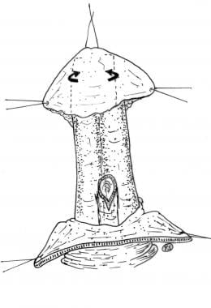Реконструкція дистального відділу уретри статевого члена за допомогою локальних клаптів (стрілки).
Виділяють зовнішній хід сечівника і резецують його разом з найбільш дистальним гіпопластичним відділом уретри. Викликайте штучну ерекцію внутрішньокавернозним введенням фізіологічного розчину для оцінки наявності та ступеня викривлення. Виконайте широку дорсальну хордектомію та випрямлення стовбура статевого члена, якщо це необхідно.
Відповідно до дефекту уретри та розміру уретри, пов’язаного з віком, скроюйте пенісно-препуціальний клапоть, який було зібрано поздовжньо з вентрального статевого члена та препуціальної шкіри (див. наступне зображення). Стентуйте неуретру силіконовим катетером 12- або 14-Ch (Charrière) на 48 годин.
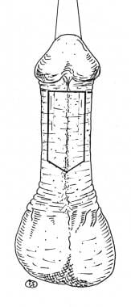Вертикальний острівний клапоть, намальований на вентральній стороні пеніса.
Накладіть м’яку стискаючу пов’язку. Якщо це можливо, залозисту уретру можна реконструювати за допомогою локальних клаптів з головки. В кінці процедури пеніс має обрізаний вигляд.
Інтраопераційні деталі
Після видалення статевого члена викликайте штучну ерекцію за допомогою інтракавернозної ін’єкції фізіологічного розчину для оцінки наявності та ступеня викривлення. Виконайте кордектомію та випрямлення стовбура статевого члена, якщо необхідно. На цій стадії виявляється власне дефект уретри і планується реконструкція уретри.
Виготовляють пенісно-препуціальний клапоть бажаною технікою, враховуючи вікові розміри уретри. Вставте клапоть у проксимальну куксу уретри та протягніть його навколо силіконового катетера (див. наступні зображення).
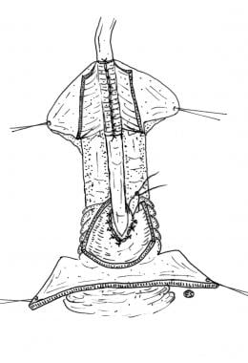Острівний клапоть перенесений дорсально і анастомозований з уретрою.
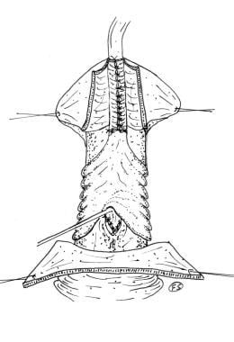Острівний клапоть вшитий в трубку для реконструкції відсутньої частини уретри.
Розділіть головку та підніміть місцеві клапті, щоб покрити дистальну частину неуретри, яка досягає кінчика головки (див. наступне зображення).
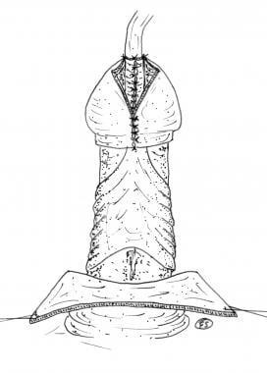Реконструкція уретри завершена.
Видаліть зайву крайню плоть. Підтягніть шкіру статевого члена та пришийте її до вінця, щоб отримати остаточний вигляд, схожий на обрізаний пеніс (див. наступні зображення).
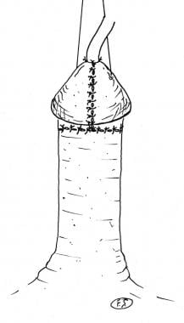Креслення остаточного зовнішнього вигляду в кінці операції.
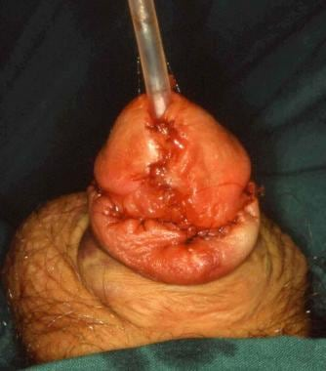Фотографія остаточного вигляду в кінці операції.
Можливо, знадобляться обмеження для рук і ніг. Пов’язки залишаються на місці протягом 4 днів, якщо не виникає проблем. Видалити відвідний сечовий катетер через 8-10 днів. Випишіть пацієнта після видалення сечовиділення та коли спонтанне сечовипускання відбувається без труднощів.
Спостереження
Контролюйте пацієнтів за допомогою дослідження швидкості кровотоку через 3 тижні та через 3 і 12 місяців після операції. Якщо помічено легкий стеноз уретри, розширте уретру зондами більшого розміру та повторіть дослідження швидкості потоку через 3 тижні. Розпитайте пацієнтів про збереження викривлення через 3 тижні після операції.
Тривале подальше спостереження необхідне принаймні до періоду статевого дозрівання, щоб виключити пізню невдачу через гіпертрофічні рубці уретри або невиявлене хронічне запалення.
Ускладнення
Ранні ускладнення включають кровотечу, інфекцію, відділення рани, некроз клаптя та набряк. Сечово-шкірна фістула з витоком сечі з нової уретри та стриктурою уретри зустрічаються приблизно в 10-19% усіх випадків відновлення епіспадії.
Результат і прогноз
З точки зору загальних показників успішності, частоти фістул або стенозу та середнього часу госпіталізації, функціональні результати, отримані при одноетапній корекції епіспадії, виявилися кращими за результати, отримані при багатоетапних процедурах; прогноз хороший.
Для одноетапної реконструкції необхідним є використання добре живленого та іннервованого клаптя з довгою та гнучкою ніжкою для досягнення високого рівня успіху, про який повідомляється в літературі.
Хірургічне відновлення, як правило, призводить як до утримання сечі (здатність контролювати потік сечі), так і до гарного косметичного результату. Успішна реконструкція епіспадії покращує образ тіла та дозволяє пацієнту вести сексуальний акт.
Дослідження Kertai та ін. показало, що у пацієнтів із аномаліями кісткової тканини таза, пов’язаними з екстрофічно-епіспадіальним комплексом, ті, у кого як новонароджені була проведена апроксимація симфізу без остеотомії, не страждають від тривалого порушення функції стегна. У дослідженні взяли участь 17 пацієнтів постпубертатного періоду (14 чоловіків, 3 жінки), які пройшли процедуру в ранньому дитинстві. Переважна більшість пацієнтів не виявили диспластичного або дегенеративного захворювання кульшового суглоба під час подальшого спостереження.
У дослідженні пацієнтів чоловічої статі, які пройшли реконструкцію епіспадії, Редді та інші повідомили, що ці особи були здатні брати участь у післяопераційному статевому акті та запліднити статевого партнера. Дванадцять із 15 пацієнтів дослідження заявили, що якість статевого акту в цілому була задовільною, хоча 11 пацієнтів мали принаймні одну проблему зі статевою функцією, таку як аномальна еякуляція, зниження чутливості або труднощі з підтриманням ерекції. П'ять пацієнтів повідомили що Вони мав завагітніла партнерка.

Гідроцеле
У педіатричних пацієнтів сполучну гідроцеле лікують хірургічним шляхом, якщо вона зберігається після першого або двох років життя. Крім того, велика некомунікативна гідроцеле також може вимагати хірургічного лікування.
Абдоміно-мошонкова гідроцеля (і водянка каналу Нука) потребує пахового доступу, щоб можна було контролювати об’єм живота. Хірургічне видалення вважається доречним для цих утворень, хоча видалення внутрішньочеревного компонента може бути досить складним завданням. Комбінований лапароскопічно-паховий доступ може дозволити більш повно визначити резекцію.
Безсимптомних дорослих із ізольованим некомунікативним гідроцеле можна спостерігати протягом невизначеного часу або доти, доки у них не з’являться симптоми, оскільки такі ускладнення, як інфекція або ураження яєчка, надзвичайно рідкісні. Однак, якщо діагноз сумнівний або не можна виключити основну патологію, необхідне оперативне дослідження.
Хірургічне лікування
Хірургічне лікування можна розділити на три підходи: паховий, мошонковий і склеротерапія.
Паховий доступ
Паховий доступ із перев’язкою піхвового процесу високо в межах внутрішнього пахового кільця є процедурою вибору при педіатричній гідроцеле (зазвичай сполучній). Якщо пухлина яєчка виявлена на УЗД яєчка, обов’язковим є пахвинний підхід із високим контролем/перев’язуванням структур канатика.
У дослідженні Saka та ін. 69 пацієнтам із гідроцеле було проведено лапароскопічне черезшкірне екстраперитонеальне закриття (40 пацієнтів) або відкрите відновлення (29 пацієнтів), і порівнювали безпеку та ефективність двох підходів. Не було істотних відмінностей у тривалості операції, анестезії або ускладненнях для двох процедур; і жодних рецидивів не спостерігалося для жодної процедури.
Крім того, автори повідомили про особливості внутрішнього пахового кільця (IIR), виявлені у випадках гідроцеле та у випадках пахової грижі, які лікувалися протягом періоду дослідження. У випадках гідроцеле 59,1% IIR були вузькими відкритими піхвовими відростками (PPV) з пеленою очеревини; у пацієнтів з паховою грижею 92% ІІР були широко розкритими ППВ.
Peng та інші повідомили про успішне застосування мінілапароскопічних процедур у 125 хлопчиків (віковий діапазон 12-68 місяців) з множинними складками очеревини в отворі гідроцеле. Модифікована однопортова двоголкова мінілапароскопічна хірургія, під час якої голка Endo Close використовувалася для розсунення складок очеревини та полегшення циркулярного позаочеревинного шва, дала результати, порівняні з результатами лапароскопічної процедури з двома портами, під час якої 3-мм щипці використовувалися для захоплення складок навколо внутрішнього пахового кільця. Автори припускають, що модифікована однопортова методика є безпечною, ефективною та більш косметично привабливою для лікування ускладненого педіатричного гідроцеле.
Wang та ін. повідомили про успішне лапароскопічне черезшкірне позаочеревинне закриття внутрішнього кільця в одному місці у 483 дітей з гідроцеле. Їхня техніка, яка використовує епідуральну та спінальну голку, вимагала середнього часу операції 18 хвилин (діапазон 10-30 хвилин), і в жодного пацієнта не було інтраопераційних або післяопераційних ускладнень.
Мошонковий доступ
Мошонковий доступ із висіченням або виворотом і зшиванням піхвової оболонки рекомендується при хронічному некомунікативному гідроцеле. Слід уникати цього підходу, якщо є будь-яка підозра на основну злоякісність.
Навпаки, Alp та інші повідомляють, що мошонковий підхід є ефективною альтернативою для лікування сполучної гідроцеле у педіатричних пацієнтів. У дослідженні 43 хлопчиків (46 тестикулярних одиниць), які отримували класичний паховий доступ, і 27 хлопчиків (30 тестикулярних одиниць), які отримували мошонковий доступ, тривалість операції була значно нижчою в мошонковій групі (P < 0,0001), частота ранніх незначних ускладнень не відрізнялася між двома групами, серйозних ускладнень не було виявлено, і в жодного з пацієнтів не було рецидиву гідроцеле після середнього періоду спостереження 6 місяців..
Склеротерапія
Додатковою допоміжною, якщо не остаточною, процедурою є аспірація мошонки та склеротерапія напівмошонки розчинами тетрацикліну або доксицикліну. Рецидив після склеротерапії є поширеним явищем, як і сильний біль і обструкція епідидиму, що робить це лікування останнім заходом у поганих хірургічних кандидатів із симптоматичним гідроцеле та у чоловіків, у яких фертильність більше не є проблемою.
Огляд Тейлора та інших щодо аспіраційної та склеротерапевтичної терапії гідроцеле у літніх чоловіків прийшов до висновку, що тетрадецилсульфат натрію (STDS) є склерозуючим засобом із найкращою швидкістю лікування після одноразової ін’єкції та частотою побічних ефектів. Частота вилікування при ЗПСШ становила 76% після одноразової аспірації та ін’єкції та 94% після кількох процедур. Рівень задоволеності пацієнтів у середньому через 40 місяців становив 95%. Рівень ускладнень був загалом низьким і набагато нижчим, ніж той, який спостерігався при хірургічному втручанні.
Lund та інші в дослідженні 76 пацієнтів з гідроцеле яєчка виявили, що аспірація та склеротерапія полідоканолом є ефективним методом лікування з низьким рівнем рецидивів. У цьому проспективному подвійному сліпому рандомізованому дослідженні 36 пацієнтів, які отримували полідоканол (група 1), порівнювалися з 41 пацієнтом, які отримували плацебо (група 2). Рецидив після першого лікування спостерігався у 16 (44%) пацієнтів, які отримували полідоканол, і у 32 (78%) пацієнтів, які отримували плацебо. Рецидив після повторного лікування полідоканолом в обох групах спостерігався у чотирьох пацієнтів (25%) у групі 1 та у 14 пацієнтів (44%) у попередній групі плацебо. Загальна успішність лікування в групі 1 склала 89%.
Jahnson та ін. повідомили, що у пацієнтів, які проходили склеротерапію, ад’ювантне лікування антибіотиками та нестероїдними протизапальними препаратами призвело до збільшення частоти одужання та зниження частоти субклінічного епідидиміту/набряку (SES). У проспективному обсерваційному дослідженні 191 чоловіка, які проходили полідоканолову склеротерапію водянки/ сперматозоїда, пацієнти, які отримували протизапальні препарати після процедури, мали знижений рівень SES (5% проти 26%) і підвищений рівень одужання (96% проти 88%) порівняно з тими, хто не отримував протизапальні препарати. Звичайним режимом лікування в групі лікування був триметоприм 160 мг (іноді ципрофлоксацин 500 мг) двічі на день і диклофенак 50 мг тричі на день протягом 10 днів.
Передопераційні подробиці
Передопераційні міркування мінімальні, тому що амбулаторне лікування є звичайною справою. Положення Nothing by mouth (NPO) залежать від віку та установи. Перед операцією організовуються належні умови для післяопераційного транспортування та спостереження.
Інтраопераційні деталі
Інтраопераційні міркування під час відновлення пахової області включають ретельну увагу до структур сім’яного канатика. Підхід «без дотику» до реактивних тестикулярних судин і тонких судин допомагає мінімізувати ускладнення. Надмірне розсічення навколо судин яєчка може призвести до тромбофлебіту мочеподібного сплетення. Дистальний відросток широко шпатулюють, щоб забезпечити вільний дренаж мошонкової рідини. Проксимальний відросток перев'язують вище (вглиб) внутрішнього пахового кільця. Неможливість ідентифікації відкритого процесу під час дослідження пахової області має спонукати (1) до ретельного повторного огляду структур канатика та (2) до часткового або повного висічення водянки або пункції лише гідроцеле перед закриттям.
Під час мошонкових доступів висічення надлишкової вагінальної оболонки (з виворотом або без неї) і зшивання відбитої оболонки позаду придатка яєчка призводить до отримання післяопераційного яєчка, яке легше та надійніше досліджується. Під час цієї процедури необхідно бути обережним, щоб не пошкодити сім’явиносну оболонку або придаток яєчка. Гемостатичний шов навколо лінії висічення корисний для забезпечення гемостазу. Плікація мішка (процедура Лорда) є ще одним методом, корисним для лікування великого гідроцеле. Електрокоагуляція краю вирізаної вагінальної оболонки сприяє утворенню рубців і зменшує рецидиви, скорочуючи тривалість операції.
Неочікувані знахідки можуть бути усунені, якщо це доцільно, або для мошонкового доступу, або шляхом перетворення на паховий доступ (наприклад, пухлини яєчок). Якщо виявлено пухлину яєчка, при підтвердженні пухлини необхідна біопсія із замороженим зрізом і орхіектомія з резекцією сім’яного канатика до внутрішнього кільця. Розміщення дренажу в залежній частині мошонки доцільно при великих гідроцеле. Неаспіраційний дренаж, такий як Пенроуз, можна видалити протягом перших 24-48 годин після операції. Якщо дренаж не використовується, очікуйте великої гематоми та значного набряку. Часто це збільшення є гіршим, ніж початкова проблема, хоча воно майже завжди тимчасове.
Післяопераційні подробиці
Діти, які піддаються пахової грижі для лікування сполучного гідроцеле, як правило, одужують з мінімальним дискомфортом і дуже незначними обмеженнями. Протягом 5-7 днів слід уникати ванн. У дітей пелюшкового віку рани заклеюють тканинним клеєм або оклюзійною пов'язкою. Обмежень активності не потрібно, мінімально використовуються ненаркотичні анальгетики.
Пацієнти, які піддаються мошонковому доступу, отримують користь від підтримуючої пов’язки в мошонковій опорі або спортивній опорі. Відпочинок і уникнення інтенсивної діяльності допомагають мінімізувати дискомфорт. Душ можна відновити протягом 24-48 годин. Періодичні дози синтетичних або напівсинтетичних наркотиків можуть допомогти полегшити післяопераційний дискомфорт. Дорослим пацієнтам слід попередити, що гідроцеле може тимчасово повторно накопичуватися протягом місяця або близько того після операції через набряк.
Спостереження
Рекомендується принаймні один контрольний візит після операції. Маленьким немовлятам, пацієнтам із хронічним рецидивуючим гідроцеле або пацієнтам із непередбаченими інтраопераційними ознаками може бути виправданим більш тривале контрольне обстеження кожні два тижні, щомісяця або кожні 2-3 місяці, щоб забезпечити повне одужання та нормальний розмір і архітектуру яєчок.
Ускладнення
Ускладнень значною мірою можна уникнути завдяки ретельному розтину та дбайливому поводженню з тканинами. Крім того, слід уникати великого розтину, оскільки це підвищує ризик пошкодження нервів, судин, що призводить до атрофії яєчок, і післяопераційних гематом.
Можливе пошкодження структур сім'яного канатика. У 1-3% пахових підходів можуть бути пошкоджені судини семеноводства або яєчка. Майже у 10% дітей, яким проводили вправлення пахової грижі, було описано деяке зменшення яєчок.
Рецидив гідроцеле після пахових доступів найчастіше носить реактивний характер і зазвичай проходить протягом декількох місяців. У рідкісних випадках необхідна аспіраційна або хірургічна операція на мошонці.
Поганий інтраопераційний гемостаз або надмірне розшарування пуповини (з паховими доступами) можуть призвести до післяопераційної кровотечі. Гематоми зазвичай розсмоктуються з часом. Якщо у пацієнта є ознаки триваючої кровотечі або є дуже симптоматичні, необхідне дослідження та евакуація гематоми.
Клубово-паховий/статево-стегновий нерви можуть бути затиснуті або розділені під час пахових підходів. Травма може бути тимчасовою або постійною.
Інфекції післяопераційних ран зустрічаються досить рідко, особливо у дітей. Ранові інфекції слід лікувати антибіотиками та, якщо необхідно, відкрити рану.
Результат і Прогноз
Пахова пластика сполучного гідроцеле є надзвичайно успішною, з частотою рецидивів менше 1%. Якщо однобічний доступ завершено, невеликий, але визнаний ризик розвитку метахронного гідроцеле або пахової грижі залишається, але цей показник, імовірно, становить менше 10%. Подібним чином, рецидив після видалення оболонки також нечастий.
Майбутнє та суперечки
Багато хірургів почали виступати за рутинну діагностичну лапароскопію контралатерального паху у пацієнтів (особливо дітей) з односторонніми грижами. Передумовою є те, що це дозволить ідентифікувати та вправляти контралатеральні грижі, які не підозрюються, до клінічного розпізнавання. Однак перев'язується набагато більше відкритих процесів, ніж вправляється справжніх гриж. Залишається з’ясувати, чи зменшить збільшення частоти гідроцеле у дітей старшого віку чи дорослих. Крім того, питання про те, чи є використання цього інтраопераційного методу будь-яким корисним для відновлення пахової гідроцеле, залишається дискусійним.
Медичне лікування або, що важливіше, запобігання відкритому вагінальному процесу, було теоретизовано як можливе після повного з’ясування складних молекулярних процесів, які контролюють міграцію, проліферацію та прикріплення клітин плоду. Хоча ідея запобігання гідроцеле або непрямих гриж є цікавою, вона далека від застосування в клінічній медицині.
Профілактика
У 2000 році Всесвітня організація охорони здоров’я (ВООЗ) запустила Глобальну програму з ліквідації лімфатичних філяріозів (GPELF) з метою ліквідації лімфатичних філяріозів до 2030 року. У 2018 році три з дев’яти країн, які беруть участь у програмі в Південно-Східній Азії, ліквідували ЛФ, і Бангладеш досяг своєї мети щодо ліквідації. У 2020 році програма наразі запобігла або вилікувала 74,9 мільйона інфекцій, що призвело до зменшення лімфодеми та гідроцеле на 84,2%.

Варикоцеле
Згадки про розширені та звивисті вени сім’яного канатика, які зараз називають варикоцеле, з’явилися ще в 1885 році. Навіть у той час було відомо, що варикоцеле пов’язане з іпсилатеральною атрофією яєчка, яка, здавалося, була оборотною після перев’язки. Через чотири роки Беннетт прокоментував своє спостереження про зміну характеру насінної рідини після перев'язки варикоцеле.
Після цих повідомлень у літературі з’явилися значні дебати щодо етіології та наслідків варикоцеле. Було вивчено прямий зв’язок між варикоцеле та атрофією яєчок, змінами функції клітин Лейдіга та Сертолі, аномальними параметрами сім’ї та ендокринними аномаліями. За останні кілька десятиліть поява інтервенційної радіології та малоінвазивних хірургічних методів вплинула на підхід лікарів до підліткового варикоцеле.
Варикоцеле зазвичай проявляється в підлітковому віці і рідко повідомляється, що вони виникають у літніх чоловіків. Пацієнтів зазвичай направляють до уролога або після виявлення новоутворення в мошонці, яке класично описують як «мішок з глистами», або після виявлення різниці в розмірі яєчок під час огляду здорової дитини або спортивних занять. Більшість варикоцеле протікає безсимптомно; однак симптомом може бути біль у яєчках або утворення.
Помірні дані підтверджують думку про те, що лікування варикоцеле призводить до збільшення об’єму яєчок і концентрації сперми. На сьогоднішній день фізикальні знахідки або діагностичні критерії, які диктують хірургічне втручання у підлітків, чітко не визначені. Суперечок і думок щодо того, коли і кому оперувати, багато. Кожен випадок розглядається індивідуально з обговоренням між пацієнтом, батьками та лікарем щодо ризиків втручання та потенційного впливу на майбутню фертильність.
Іпсилатеральна затримка росту яєчок є найчастішим відносним показанням до лікування варикоцеле у підлітків; занепокоєння полягає в тому, що пацієнти з варикоцеле та іпсилатеральною затримкою росту яєчок у такому віці можуть проявляти порушення фертильності у дорослому віці.
Незважаючи на суперечливість, загальні вказівки, які використовуються дитячим урологом, щоб визначити, чи показане хірургічне втручання, зазвичай включають наявність одного або кількох з наступного:
- Варикоцеле, пов’язане зі зменшенням іпсилатерального розміру яєчка. Загальноприйнятим показанням для корекції є орхідометрія або ультразвукове дослідження (УЗД), що виявляє дефіцит об’єму ураженого яєчка на 20%.
- Двосторонній варикоцеле
- Симптоматичний хворобливий варикоцеле
- Аномальний висновки на сперма аналіз
Інші тривожні фактори включають варикоцеле 2 або 3 ступеня або значні відмінності в консистенції яєчка з м’якшим іпсилатеральним яєчком.
Європейська асоціація урологів (EAU) опублікувала рекомендації щодо лікування варикоцеле у дітей та підлітків (див. Рекомендації ).
Огляд 2019 року дитячого та підліткового варикоцеле з ендокринологічної точки зору запропонував наступне:
- У пацієнтів з піком ретроградного кровотоку (PRF) менше 30 см/с, асиметрією яєчок менше 10 % і відсутністю ознак сперматозоїдів і гормональних аномалій можна розглянути консервативне лікування
- За пацієнтами з асиметрією об’єму яєчок на 10-20% або PRF більше 30 см/с, але менше або дорівнює 38 см/с або аномаліями сперматозоїдів може виникнути ретельне спостереження.
- У разі відсутності росту або відновлення сперматозоїдів слід запропонувати лікування варикоцеле
- Пацієнтам із болісним варикоцеле, асиметрією об’єму яєчок 20% або більше, PRF понад 38 см/с, безпліддям та недостатністю розвитку яєчок лікування можна запропонувати під час первинної консультації.
Якщо прийнято рішення відкласти операцію, пацієнта слід спостерігати кожні 6-12 місяців, щоб будь-які шкідливі наслідки можна було виявити якомога раніше. Тоді знову вирішується питання про хірургічне втручання.
Лігування варикоцеле у здорового пацієнта не має особливих протипоказань, але різні хірургічні підходи мають різні переваги, і певних процедур слід уникати в певних умовах. Наприклад, попереднє хірургічне втручання в анамнезі може вплинути на венозний розрив у ділянці. При попередніх операціях на черевній порожнині або заочеревинному просторі лапароскопічна хірургія менш бажана.
Перенесені в анамнезі пахові операції роблять другий паховий доступ більш складним і потенційно небезпечним для структур сім’яного канатика. Попередня операція на паху також могла порушити артеріальне постачання яєчка.
З цієї причини, коли у підлітка, який раніше переніс операцію з приводу пахової грижі, розвивається варикоцеле, найкраща методика передбачає пахвинний доступ із мікроскопічним збільшенням для оптимального визначення та збереження тестикулярної артерії. Заочеревинний доступ із перев’язкою артерії яєчка протипоказаний, оскільки початкова операція з приводу грижі могла випадково пошкодити судинну артерію, а висока перев’язка внутрішньої сім’яної артерії може спричинити атрофію яєчка через артеріальну недостатність.
Подальші дослідження можуть забезпечити метод адекватного визначення того, які підлітки з варикоцеле мають значний ризик безпліддя, і, отже, коли втручання є виправданим. Це дозволило б вирішити поточні суперечки щодо відносних чи абсолютних показань до операції. Модифікації та вдосконалення хірургічних методів тривають, що, ймовірно, призведе до зниження частоти рецидивів і ускладнень. Нарешті, краще розуміння впливу варикоцеле на зародковий епітелій яєчка може забезпечити альтернативні варіанти лікування.
Медична терапія
Відомих медичних методів лікування варикоцеле не існує. Уважне лікування може бути варіантом із щорічними перевірками та переоцінкою розміру яєчок.
Хірургічне лікування
Використовується хірургічна перев'язка сім'яних вен. Використовується кілька методів, що відрізняються в першу чергу рівнем підходу до судин. До них відносяться черевний заочеревинний (Паломо), паховий (Іваніссевича) і підпахвинний доступи. Також використовуються мікрохірургічні методи та лапароскопічні трансперитонеальні або ретроперитонеальні підходи.
Порівнюючи методи мікрохірургії під паховою та високою паховою зонами, Shiraishi та ін. виявили, що обидва підходи мають подібні показники успішності щодо росту яєчок. Проте простий у виконанні високий паховий доступ, який включає менше відділень вен і пов’язаний із більшим діаметром сім’яної артерії.
Інтервенційна венографія також використовується для транскатетерної оклюзії сім'яних вен. Це досягається шляхом черезшкірної емболізації тестикулярних вен, виявлених за допомогою трансфеморальної венографії. Матеріали для емболізації включають балони, спіралі, і декстроза.
У систематичному огляді та мета-аналізі Фабіані та ін. порівнювали хірургічне лігування зі склероемболізацією для лікування варикоцеле у дітей, підлітків і дорослих. Не було суттєвих відмінностей щодо загальних ускладнень, ранової інфекції, болю в яєчках, гематоми в місці хірургічного втручання, загальної кількості сперматозоїдів, рухливості сперматозоїдів, вагітності або частоти рецидивів.
Оперативні подробиці
Метою хірургічного втручання при варикоцеле є виявлення та перев’язування висхідної венозної мережі, яка дренує яєчко, придаток яєчка та сім’явиносну протоку. Ретельний анамнез і ретельний медичний огляд, приділяючи особливу увагу попереднім хірургічним процедурам, необхідні для вибору найкращого підходу до лігування.
Яєчкову артерію зазвичай зберігають за допомогою мікроскопа в паховому доступі. Артерію та будь-які гілки ідентифікують за допомогою прямої візуалізації з введенням папаверину або лідокаїну безпосередньо в судини або за допомогою доплерівського зонда. Розміщення операційного столу в дещо зворотному положенні Тренделенбурга може сприяти розширенню внутрішніх сім’яних вен, полегшуючи їх ідентифікацію під час операції.
При трансперитонеальном або заочеревинному методі крім вен зазвичай також поділяють внутрішню сім'яну артерію. Перев'язка внутрішньої сім'яної артерії в заочеревинному просторі зазвичай не викликає атрофії яєчка через інтенсивний колатеральний кровообіг яєчка.
Субінгвінальний доступ
Розріз роблять над зовнішнім кільцем. Розширені кремастерні вени перев'язують і сім'яний канатик розкривають. Сім’яні вени в соснистоподібному сплетенні відокремлюються та перев’язуються, як і будь-які розширені вени, що супроводжують сім’явиносну протоку.
Мікроскопічний підпабовий доступ
Розріз роблять над зовнішнім кільцем і сім'яний канатик розтинають в операційне поле. Операційний мікроскоп використовується для ідентифікації та перев'язки внутрішніх сім'яних вен. Виявляють і зберігають тестикулярну артерію за допомогою допплерографії або візуального визначення пульсуючої артерії в сім’яному канатику. Лімфатичні судини також зберігаються, коли це можливо, щоб запобігти майбутньому утворенню гідроцеле.
Якщо процедура виконується з місцевою анестезією та легкою седацією, пацієнт може виконати маневр Вальсальви, щоб заповнити всі вени, що залишилися. Деякі автори виступають за додатковий етап доставки яєчка в рану і виконання перев'язки зовнішньої сім'яної і губернакулярної вен. Поділ вен після перев'язки необов'язковий.
Паховий доступ
Розріз роблять по ходу пахового каналу, а зовнішнє пахове кільце розрізають у напрямку до внутрішнього пахового кільця. Слідкують за збереженням клубово-пахового нерва, що проходить під зовнішнім косим апоневрозом. Після пологів сім’яного канатика розрізають внутрішню фасцію сперматозоїда, ідентифікують гілки внутрішньої сім’яної вени та відокремлюють їх від гонадної артерії за допомогою доплерівського УЗД. Перев'язують гілки внутрішньої сім'яної вени.
З цим підходом також можна використовувати мікроскоп. Знову ж таки, поділ вен після перев'язки необов'язковий.
Заочеревинний доступ
Цей підхід полягає у високому перев’язуванні всієї сім’яної ніжки, доступ через низький розріз живота над внутрішнім паховим кільцем. Пацієнтам із ожирінням рекомендується використовувати лапароскопічний підхід через обмежену експозицію, отриману при відкритому доступі. Очеревину очищають від насіннєвих судин і залишаються екстраперитонеальними. Ця операція також може бути виконана як процедура збереження артерії яєчка шляхом розтину сім’яної фасції для виявлення та збереження артерії.
Лапароскопічний заочеревинний доступ
Порт для камери розташований уздовж нижньої частини пупка разом із одним портом для інструментів розміром 3-5 мм, розташованим збоку. Визначають внутрішнє пахвинне кільце, де сім’явиносна протока з’єднується з сім’яним канатиком. Мошонка стискається для розширення насіннєвих вен.
Виконується розріз очеревини над гонадними судинами приблизно на 4-5 см проксимальніше внутрішнього кільця, і розтин використовується для мобілізації судин канатика. (Див. відео нижче.) Лімфатичні судини відсікають від сім’яного канатика, а решту артерії та вен обрізають, перев’язують або припікають і можуть розділити. Артерія може бути збережена з розділенням сім’яних вен, але це подовжує процедуру, підвищує ризик рецидиву варикоцеле, і не було показано, що впливає на наздоганяючий ріст.
Лапароскопічна варикоцелектомія.
Післяопераційний догляд
Перев'язка варикоцеле проводиться амбулаторно. Пацієнту рекомендується очікувати дискомфорту післяопераційної рани та мошонки, а також, можливо, набряку та екхімозів. Надаються відповідні інструкції щодо догляду за ранами та призначені пероральні анальгетики. Обмерзання та підняття мошонки можуть допомогти зменшити хворобливий набряк. Пацієнт може повернутися до школи або роботи через 2-3 дні.
Ускладнення
Варикоцелектомія, незалежно від використовуваної методики, несе ризик ускладнень. Рівень ускладнень залежить від використовуваного хірургічного методу (див. таблицю нижче). Мікроскопічні процедури мають найнижчий рівень ускладнень (<1%). Пахові, заочеревинні та лапароскопічні перев’язки несуть ризик післяопераційного гідроцеле менше 10%; емболізація дуже рідко пов'язана з утворенням гідроцеле.
Таблиця. Рівень післяопераційних ускладнень
Техніка | Гідроцеле | Повторюваність або провал
Відкритий паховий / під'язиковий | 3-9% | 15% в середньому
мікроскопічний паховий / під'язиковий | < 1 % | 1-3%
Заочеревинний маса лігування | 7,2% | 2%
Заочеревинний артерія щадний | < 7,2 % | 11%
Лапароскопічний | Схожі до ВІДЧИНЕНО | Схожі до ВІДЧИНЕНО
Емболізація | Жодного | 10-25%
Утворення гідроцеле є найпоширенішим ускладненням варикоцелектомії і, швидше за все, є наслідком лімфатичної обструкції. Показано, що намагання зберегти лімфатичні шляхи під час операції за допомогою лапароскопічного підходу призводить до зниження частоти гідроцеле.
Менш поширені ускладнення включають атрофію яєчок, гематому, пошкодження сім’явиносної протоки, хронічний біль у яєчках, а також рецидив або персистенцію варикоцеле. Післяопераційний біль можна зменшити інтраопераційним застосуванням місцевих анестетиків.
Черезшкірна емболізація несе в собі унікальний, але нечастий ризик реакцій контрастування, проколу стегнової артерії, кровотечі, екстравазації та міграції емболізаційних балонів.
У великому багатоцентровому аналізі ускладнень і рецидивів після лікування варикоцеле у молодих (<19 років) чоловіків Lurvey та інші виявили, що частота повторного лікування була значно вищою при черезшкірній емболізації, ніж при відкритій або лапароскопічній варикоцелектомії, і що відкрита та лапароскопічна варикоцелектомія істотно не відрізнялися одна від одної щодо частоти повторного лікування та утворення гідроцеле.
Довгостроковий моніторинг
Звичайні післяопераційні візити для оцінки ран і яєчок є стандартними. Протягом першого року періодично оцінюють об’єм яєчок і текстуру мошонки, щоб переконатися, що не відбулася атрофія яєчок, рецидив варикоцеле або утворення гідроцеле.

5.2. Теоретичні питання до заняття:
- Агенезія статевого члена – визначення, основи діагностики та хірургічного лікування
- Дуплікація статевого члена – визначення, основа діагностики та хірургічного лікування
- Мікрофаллос – визначення, основа діагностики та хірургічного лікування
- Перекрут статевого члена – визначення, основи діагностики та хірургічного лікування
- Бічне викривлення статевого члена – визначення, основи діагностики та хірургічного лікування
- Пеномошонкова транспозиція – визначення, основи діагностики та хірургічного лікування
- Перетинчастий і заглиблений статевий член – визначення, основи діагностики та хірургічного лікування
- Мегапрепуція – визначення, основа діагностики та хірургічного лікування
- Агенезія мошонки – визначення, основа діагностики та хірургічного лікування
- Ектопічна та додаткова калитка – визначення, основи діагностики та хірургічного лікування
- Спленогонадальне зрощення – визначення, основи діагностики та хірургічного лікування
- Крипторхізм
  - Визначення та класифікація
  - Медичний огляд
  - Лікування
  - Загальні підходи до лікування
  - Медикаментозне лікування крипторхізму
  - Хірургічне лікування
- Гіпоспадія
  - Визначення та класифікація
  - Оцінка та діагностика
  - Варіанти лікування
  - Спостереження та прогноз
- Епіспадія
  - Визначення та класифікація
  - Оцінка та варіанти лікування
- Гідроцеле – визначення, основи діагностики та хірургічного лікування
- Варикоцеле – варіанти хірургічного лікування

5.3. Практичні роботи (завдання), які виконуються на занятті:

5.3. Практичні роботи (завдання), які виконуються на уроці:
Робота 1. Сформулюйте клінічний діагноз та призначте оперативне лікування хворого на гіпоспадію.
Студент збирає скарги, анамнез захворювання та історію життя хворого. Проводить об'єктивне обстеження, визначає основні клінічні ознаки гіпоспадії, складає діагностичну програму, призначає оперативне лікування.
Питання, на які повинен відповісти студент:
1. Яка класифікація гіпоспадії?
2. Які основні прояви та симптоми гіпоспадії?
3. Які методи лікування гіпоспадії ви знаєте?
4. Які основні ускладнення та загальний прогноз гіпоспадії?
Робота 2. Проведення диференціальної діагностики крипторхізму та визначення тактики лікування.
На підставі скарг, анамнезу захворювання та життя, даних об’єктивного огляду, лабораторних та інструментальних досліджень студент проводить диференціальну діагностику хворого на крипторхізм і визначає тактику ведення.
Питання, на які повинен відповісти студент:
Які методи дозволяють диференційно діагностувати крипторхізм?
2. Які показання до операції при крипторхізмі?
3. На чому ґрунтується вибір лікування?
Робота 3. Призначити лікування хворого на варикоцеле.
Студент збирає скарги, анамнез захворювання та життя хворого, проводить об'єктивне обстеження, оцінює інструментальні дані та складає програму лікування варикоцеле.
Питання, на які повинен відповісти студент:
1. Які показання до операції у хворого на варикоцеле?
2. Які операції проводяться з приводу варикоцеле?
2. Які діагностичні критерії визначають необхідність хірургічного втручання у підлітків і дорослих пацієнтів?

5.4. Матеріали для самоконтролю:
А. Питання для самоконтролю:
1. Яке хірургічне лікування агенезії статевого члена?
2. Мікрофалус – дайте визначення та надайте варіанти лікування.
3. Як діагностувати та лікувати перекрут статевого члена?
4. Які варіанти лікування пеноскротальної транспозиції?
5. Дайте визначення та запропонуйте методи лікування перетинчастого та заглибленого статевого члена.
6. Що таке лікування мегапрепуції?
7. Що лежить в основі діагностики та хірургічного лікування спленогонадального зрощення?
8. Що таке визначення та класифікація крипторхізму?
9. Які загальні підходи до лікування крипторхізму?
10. Коли і як проводиться медикаментозне лікування крипторхізму?
11. У чому полягає хірургічне лікування крипторхізму?
12. Яке визначення та класифікація гіпоспадії?
13. Які варіанти лікування гіпоспадії?
14. Яке визначення та класифікація едиспадії?
15. Які варіанти лікування епіспадії?
16. Що таке хірургічне лікування епіспадії?
17. Які можливі варіанти хірургічного лікування варикоцеле?

Б. Завдання для самоконтролю
1. Після пологів новонародженого чоловічої статі оцінює стаціонарний педіатр для проведення циркумцизії. Діагноз: гіпоспадія та тяжка хорда.
Що з наступного є наступним кроком?
A. Відкласти обрізання та урологічне обстеження
B. Виконати УЗД мошонки
C. Продовжити обрізання
D. Провести УЗД нирок

Відповідь. A. Відкласти обрізання та урологічне обстеження. Гіпоспадія пов’язана з класичною клінічною тріадою, яка складається з проксимального зміщення отвору уретри, викривлення статевого члена та
вентрально недостатня крайня плоть із капюшоном, це друга за поширеністю вроджена аномалія у чоловіків, яка зустрічається приблизно у 1 із 300 новонароджених чоловіків; частота рецидивів досягає 13% у родичів першого ступеня. Майже 90% випадків гіпоспадії є ізольованими дефектами статевого члена, але якщо також виявлено супутній крипторхізм, необхідна подальша оцінка відмінностей (порушень) статевого розвитку (DSDs). Гіпоспадія описується як промежинна, пеноскротальна, статевого члена, корональна, залозиста, причому приблизно в 70% випадків виникає дистально. Тип і розташування гіпоспадії, а також характер і тяжкість пов’язаних з цим ознак визначатимуть хірургічне втручання, яке в кінцевому підсумку необхідно (як правило, після 6 місяців). Цілями терапії є (1) оптимізації функції та (2) покращення косметичного вигляду.

2. Немовля чоловічої статі направлено в урологічний диспансер, коли його педіатр не може пропальпувати праве яєчко. Що з наведеного не слід виконувати?
УЗД мошонки
B. Фізикальне обстеження під анестезією перед орхіопексією
C Щорічне фізикальне обстеження у випадку втягування яєчка
D. Орхіопексія протягом перших 18 місяців життя

Відповідь: А. УЗД мошонки.
Крипторхізм є однією з найпоширеніших проблем шлунково-кишкового тракту, які зустрічаються в дитячій урології. Точна етіологія невідома, але, ймовірно, є багатофакторною, включаючи гормони та розвиток губернакулума. Зазвичай пацієнтів направляють до спеціаліста, коли лікар первинної медичної допомоги не може пропальпувати яєчко в мошонці. Приблизно 70% неопущених яєчок можна пропальпувати, для решти 30% потрібна діагностична лапароскопія. Візуалізація не рекомендована для неопущених яєчок. Пацієнти з двосторонньою відсутністю яєчка пальпаторно слід додатково оцінити на наявність DSD і направити до дитячого ендокринолога та уролога; такі пацієнти можуть генетично бути жінками з вродженою гіперплазією надниркових залоз (ВГН). Крипторхізм лікують за допомогою орхіопексії, якщо яєчка не опустилися до 6 місяців. Орхіопексія в перші 18 місяців життя рекомендована для збереження наявного потенціалу фертильності. Ризик злоякісного новоутворення яєчок підвищується у пацієнтів із крипторхізмом, причому деякі дослідження вказують на збільшення у два-п’ять разів; пацієнти повинні бути проконсультовані відповідно.
Потенційне погіршення фертильності викликає занепокоєння. Хоча діти з одним неопущеним яєчком мають майже нормальну фертильність, майже дві третини дітей з двостороннім крипторхізмом є безплідними.

3. У чоловіка 25 років відсутнє праве яєчко в мошонці. За даними УЗД і МРТ, він невеликий і розташований в проксимальному відділі пахового каналу. Ліве яєчко нормального розміру та розташування. Який варіант лікування є оптимальним для даного хворого?
A. Орхіпексія
Б. Гормональне лікування ХГЛ
C. Орхіектомія
D. Аутотрансплантація яєчка
Відповідь: C. Орхіектомія. У дорослого пацієнта аномальне яєчко, виявлене за межами мошонки, через високий потенціал злоякісності є прямим показанням до хірургічного видалення.

4. У хворого Ю., 16 років, без клінічних проявів виявлено лівостороннє варикоцеле. На рівні верхнього полюса яєчка пальпується сітка злегка розширених вен. Піковий ретроградний потік становить 5 см/с. Результати спермограми, тестостерон, ЛГ і ФСГ в сироватці в нормі, ліве яєчко нормальних розмірів і щільності. Асиметрії об'єму яєчка немає. Яка тактика лікування хворого?
A. Хірургічне втручання варикоцеле на паху
B. МРТ яєчок
C. Пильне очікування, повторна оцінка УЗД та спермограми через 1-2 роки
D. Лапароскопічна варикоцелектомія
Відповідь: C. Пильне очікування. При ранній стадії варикоцеле без клінічної симптоматики та лабораторних проявів, низької асиметрії яєчка та максимального ретроградного кровотоку показання до операції відсутні. З огляду на вік пацієнта необхідна повторна оцінка через 1-2 роки.

Розробники:
зав. кафедри урології та нефрології, професор Ф.І. Костєв
професор кафедри урології та нефрології Ю.М. Дехтяр
професор кафедри урології та нефрології М.І. Ухаль
доцент кафедри урології та нефрології І.В. Рачок
доцент кафедри урології та нефрології Л.І. Красилюк
доцент кафедри урології та нефрології М.В. Шостак
доцент кафедри урології та нефрології Р.В. Савчук
доцент кафедри урології та нефрології О.М. Кваша
асистент кафедри урології та нефрології С.В. Богацький

Рекомендована література.
Основна:
- С. П. Пасєчніков; Урологія: підручник/ под ред. С. П. Пасєчнікова, С. А. Возіанов, В. Н. Лесовий [и др.]. – Вид. 3-е. – Винница: Нова Книга, 2019.
- Пасєчніков С.П. Сучасні проблеми урології: [посібник]: довідник лікаря/ С.П. Пасєчніков, В.І. Зайцев. - Київ: Б-ка Здоров`я України; 2017.
- Андрология для урологов / Клинические рекомендации // Под ред. Щеплева П.А. – Медконгресс. –2019. – 424 с.
- Билич Г.Л. Справочник по андрологии и сексологии / Г.Л. Билич, Е.Ю. Зигалова. — 4-е изд., перераб. — М.: Практическая медицина, 2018. — 384 с.- ил. — (Библиотека практикующего врача).
- Возіанов О.Ф., Люлько О.В. Атлас-керівництво з урології: У 3 т – 2-е вид., переробл. та доп. – Дніпропетровськ: РВА “Дніпро - VAL”, 2001. – Т.1.
- Дедов И.И. Возрастной андрогенный дефицит у мужчин / Дедов И.И., Калинченко С.Ю. М.: Практическая Медицина, 2006. - 240 с.
- Діючі протоколи надання медичної допомоги / Науково-методичне видання // за редакцією д.м.н., професора С.П. Пасєчнікова. – К.: ТОВ «Доктор-медіа», 2011. – 626 с.
- Калиниченко С.Ю. Практическая андрология. Практическое пособие / Калиниченко С.Ю., Тюзиков И.А. М.: Практическая Медицина, 2009. — 399 с.
- Навчальний посібник для лікарів інтернів ІІ року навчання за фахом «Урологія» / Г. В. Бачурін. – Запоріжжя: ЗДМУ, 2015. – 135 с.
- Сексология и андрология / Авт.: Бойко Н.И., Борисенко Ю.А., Быстров А.А и др.; под ред. Возианова А.Ф., Горпинченко И.И. – Киев: Абрис, 1997.
- Стусь В.П., Пасєчніков С.П. Урологія (практичні навички для лікарів-інтернів) / Навчальнометодичний посібник.- Дніпропетровськ: ТОВ «Акцент ПП», 2015.- 282 с.
- Сучасні проблеми урології: [посібник]: довідник лікаря / С. П. Пасєчніков, В. І. Зайцев. – Київ: Бка “Здоров’я України”, 2017. – 218 c.
- 11. Урологія: нац. підруч. для студентів вищ. мед. мавч. закл. IV рівня акредитації / за ред. С. П. Пасєчнікова. – 3-є вид., випр. і допов. – Вінниця: Нова кн., 2019. – 423 с
- Стусь В.П. Урология (практические навыки для врачей-интернов) / Стусь В.П., Пасечников С.П. Учебно-методическое пособие.- Днепропетровск: ООО «Акцент ПП», 2016.
- О.В, Люлько, О.Ф. Возіанов Підручник "Урологія" 3-e видання. Пороги. Днепропетровск. - 2012p.
- "Урологія (Методичні розробки практичних занять для студентів)" за редакцією професора В.П. Стуся, видання друге, доповнене. / А.П. Стусь. Моіееінко М.М., Фрідберг А.М., Поліон М.Ю., Бараннік К.С., Суварян А.Л., Краснов В.М., Крижанівський О.Ю. - Дніпро:ТОВ"Акцент". - 2018. - 336c.
- Урология: учебник для студ. высших мед. учебн. заведений: перевод с укр. издания / С.П. Пасечников, С.А. Возианов, В.Н. Лесовой, Ф.И. Костев, В.П. Стусь, и др./ Под ред. С.П. Пасечников - Изд.2. - Винница: Новая Kнигa, 2015. - 456 с.: ил.
- Uro1ogy:textbook for students of higher medical education Institutions /S.P. Pasechnikov, Ѕ.О. Vozianov, V.M. Lesovoy (et at.);ed. by Pasechnikov. / Ѕ.Р. Pasechnikov, Ѕ.О. Vozianov, V.M. Lesovoy (et at.) - Vinnytsia: Nova Knyha, 2016. - 400 р.
- EAU Guidelines, edition presented at the 28th EAU Annual Congress, Milan 2021. ISBN 978-90-79754-71-7. EAU Guidelines Office, Arnhem, The Netherlands.

Додаткова:

- Бойко М.І., Пасєчніков С.П., Стусь В.П. та інш. Клінічна андрологія // Довідник лікаря «Андролог».- К.: ТОВ «Бібліотека «Здоров’я України», 2013.- 222 с.
- Саричев Л. П. Клінічна анатомія і фізіологія органів сечової і чоловічої статевої системи: метод. рек. для викладачів / уклад. Л. П. Саричев, С. А. Сухомлин, С. М. Супруненко. – Полтава, 2019. – 11 с.
- Саричев Л. П. Симптоми урологічних захворювань: метод. рек. для викладачів / Л. П. Саричев, С. М. Супруненко, С. А. Сухомлин, Я. В. Саричев. – Полтава, 2019. – 14 с.
- Атлас-руководство по урологии. Под ред. А.Ф. Возианова, А.В. Люлько. Днепропетровск, 2002.-T. 1,2,3.
- Бібліотека студента медика. Урологія. За ред.. Ф.І. Костева. - Одеса, 2004. - 296c.
- Урологія / За ред. проф. О.С. Федорука – Чернівці: Буковинський державний медичний університет, 2011. – 344с.

13. Інформаційні ресурси

Сайт університету https://onmedu.edu.ua
Бібліотека library.odmu.edu.ua
1. https://uroweb.org/
2. https://www.nccn.org/
3. https://www.auanet.org
4.https://www.inurol.kiev.ua/
5. https://www.souu.org.ua/

